Nuovo Renault Austral
IL SUV TECNOLOGICO DELLA NOUVELLE VAGUE aL test drive

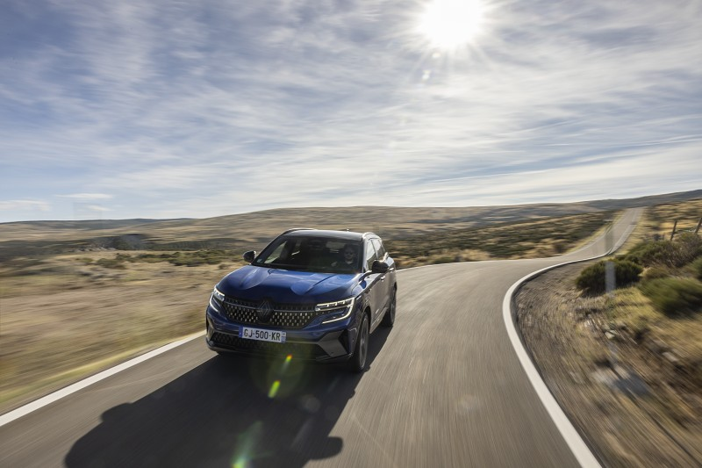

Sommario
IntroduZIONE 3
DESIGN ATLETICO E RAFFINATO 5
Design esterno: un SUV scolpito 5
Design interno: “effetto cocoon” tecnologico 11
Nuovo Renault Austral Esprit Alpine: un’inedita versione alto di gamma 24
PIATTAFORMA, MOTORIZZAZIONI E GUIDA: MENO CO₂, PIÙ PIACERE DI GUIDA 28
Nuova piattaforma, nuove prestazioni 28
Motorizzazioni top per consumi e livello di emissioni 31
Tecnologie di elettrificazione 35
MULTI-SENSE Advanced e 4CONTROL Advanced: tutto un mondo di sensazioni 37
TECNOLOGIE INNOVATIVE PER MAGGIOR COMFORT E SICUREZZA 41
Dispositivi di assistenza alla guida smart e proattivi 41
Sicurezza passiva ai massimi livelli 47
ESPERIENZA DI GUIDA AUMENTATA E CONNETTIVITÀ 49
OpenR Link: il sistema multimediale open-ended che rende l’auto intuitiva come uno smartphone 50
Harman Kardon, il suono premium di nuova generazione 53
Nuovo Renault Austral: più di un’auto, un vero servizio 56
DIMENSIONI E SCHEDA TECNICA 58

IntroduZIONE

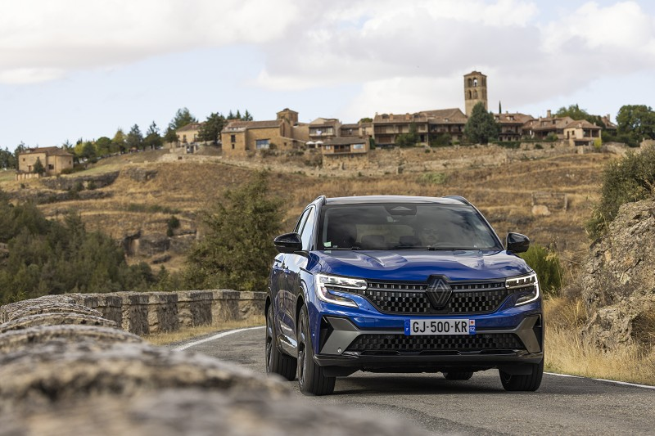

Renault rinnova la sua offerta nella categoria SUV con un modello ambizioso: Nuovo Renault Austral. Sarà una delle colonne portanti della riconquista del segmento C, cuore del mercato automobilistico mondiale. Nuovo Austral prosegue l’offensiva già avviata con Arkana e Mégane E-TECH Electric in questo segmento, seguendo la tradizione delle voitures à vivre, con un approccio assolutamente moderno, quello della Nouvelle Vague che punta a fare della Marca un punto di riferimento a livello di tecnologia, energia pulita e servizi.
Nuovo Renault Austral rientra così nel piano strategico Renaulution. Il suo nome, che rimanda al Sud e ai grandi spazi, promettendo illimitate possibilità, è fedele al DNA della Marca. Una Marca moderna e calorosa, al servizio dei suoi clienti, ai quali offre un’esperienza di “vita migliorata”.
Con questo spirito, Nuovo Austral vanta un design esterno atletico e tecnologico, che riprende tutti i codici dei SUV. La sua gamma comprende tre allestimenti: Equilibre, Techno ed Iconic. Propone anche, per la prima volta su un veicolo Renault, una versione Esprit Alpine dal look sportivo, declinata nei due allestimenti superiori.
Gli interni high-tech e raffinati di Nuovo Austral offrono un comfort degno dei modelli delle familiari che hanno fatto la storia di Renault. Fiore all’occhiello del suo abitacolo generoso ed accogliente, il display OpenR mostra i dati del cruscotto, oltre a quelli di navigazione e multimedia, integrando i migliori servizi e applicazioni di Google. I due grandi display da 12’’, ai quali si aggiunge un head-up display da 9,3’’, offrono una superficie totale di circa 1.000 cm² per un’esperienza di guida intuitiva, immersiva e connessa.
All’avanguardia per la sua modernità, Nuovo Austral può contare su 32 dispositivi di assistenza alla guida (ADAS), modalità MULTI-SENSE e il 4CONTROL Advanced, terza generazione del sistema a quattro ruote sterzanti sviluppato da Renault. Tutte tecnologie utili, proattive e smart al servizio del comfort, del piacere e della sicurezza degli occupanti.
Primo veicolo Renault progettato sulla piattaforma CMF-CD di terza generazione, sviluppata congiuntamente nell’ambito dell’Alleanza, Nuovo Austral propone una nuova versione del sistema E-TECH “Full Hybrid”, al tempo stesso più potente e più efficiente, e due motorizzazioni benzina “Mild Hybrid” da 48V e 12V. Diverse tecnologie di elettrificazione per una gamma che soddisfa tutte le esigenze di utilizzo dei clienti privati e delle flotte.
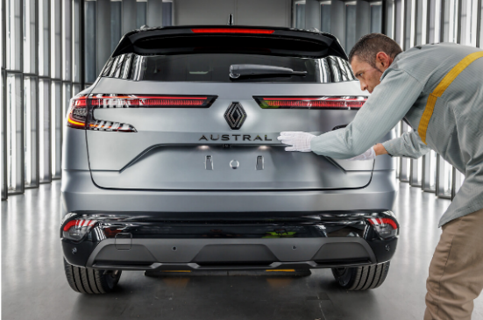
Prodotto nello stabilimento ultramoderno di Palencia, in Spagna, Nuovo Austral è soggetto a rigorosi controlli in ogni singola fase della sua produzione. Dalla scelta dei materiali al controllo delle funzionalità, passando per l’assemblaggio dei componenti e la verniciatura, niente è lasciato al caso. Con circa mille requisiti presi in considerazione durante la progettazione del veicolo da esperti interni e un panel di consumatori esterni, qualità e sostenibilità sono specifiche imprescindibili.
In Italia, gli ordini di Nuovo Renault Austral sono aperti da Settembre 2022. Le consegne inizieranno da Dicembre 2022.
Dotato di uno dei migliori sistemi di infotainment disponibili sul mercato e del motore ibrido più efficiente del mondo, Nuovo Austral permette a Renault di rinnovare la sua offerta di SUV nel segmento C, con un prodotto all’altezza delle sue ambizioni e destinato al cuore del mercato europeo.

Luca de Meo, CEO di Renault
DESIGN ATLETICO E RAFFINATO
Nuovo Renault Austral associa tutti i codici dei SUV al nuovo linguaggio del design Renault. Vanta una forte personalità, al tempo stesso elegante ed atletica. All’interno, l’abitacolo high-tech, i materiali distintivi e la cura delle finiture si sposano con la generosa abitabilità di una familiare. Propone anche, in esclusiva, un allestimento Esprit Alpine dal look sportivo, dotato di elementi di design dinamici e attrattivi, disponibile per la prima volta su un veicolo della gamma Renault.

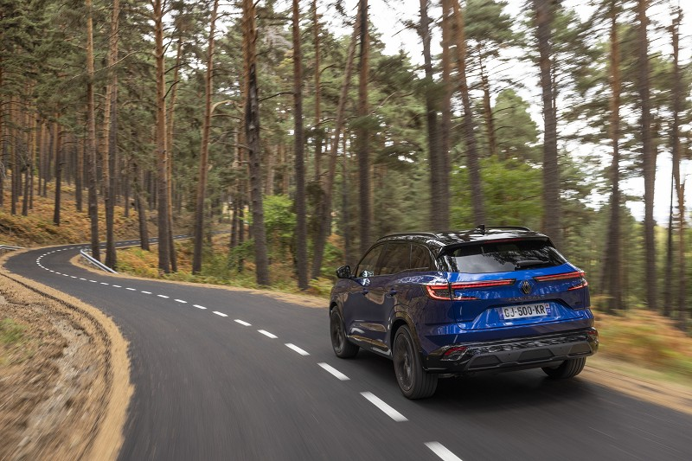
Design esterno: un SUV scolpito
Muscoli torniti, linee tese, superfici scolpite, frontale incisivo, dettagli tecnici strutturati, tratti di raffinata eleganza: Nuovo Austral rientra appieno nel processo di rinnovamento di una Marca moderna che si reinventa.

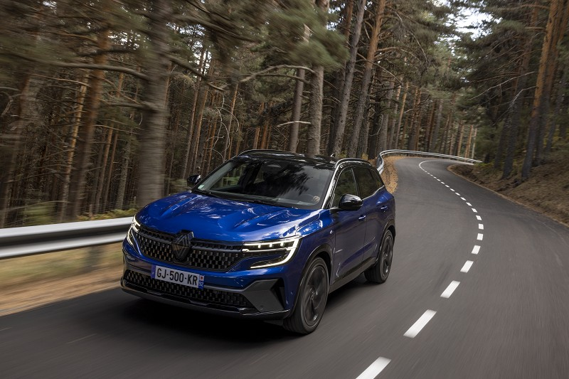

Forza, carattere e tutti i codici dei SUV
Nuova piattaforma, nuovo stile. Primo veicolo Renault basato sull’ultima piattaforma CMF-CD dell’Alleanza, Nuovo Austral vanta codici stilistici molto moderni. I suoi cerchi di grandi dimensioni (fino a 20” con un diametro di 720 mm) evidenziano un profilo muscoloso, con una linea del cofano vicina ai passaruota. Un accorgimento che conferisce forza e carattere al veicolo.
Nuovo Austral presenta anche tutti i codici tradizionali dei SUV: ski anteriori e posteriori, protezioni laterali e sottoscocca a contrasto, altezza libera dal suolo pronunciata (180 mm) e linea di cintura rialzata per garantire la protezione degli occupanti.
Linguaggio formale moderno e strutturato
Il design esterno di Nuovo Austral si basa sul nuovo linguaggio del design della Marca Renault. Le sue forme generose si sposano perfettamente con le linee tese e con dettagli strutturati molto precisi. Il cofano scolpito gli conferisce un carattere atletico che riprende la muscolatura del profilo. Le spalle arrotondate si armonizzano con le fiancate sporgenti e le linee nette dei parafanghi modellati intorno ai fari.
L’abbinamento di curve generose e linee tese è costellato da tanti dettagli tecnici, come i fari LED posteriori con tecnologia micro-ottica a taglio laser e i motivi grafici a losanga incorporati nei gruppi ottici anteriori. Questo insieme trasmette una percezione di alta qualità accentuata da una maestria geometrica che si coglie fin dal primo sguardo.
Frontale assertivo
Il frontale di Nuovo Austral coniuga dinamicità e raffinatezza. La parte superiore dell’ampia calandra a scacchiera, con finitura Ice Black, è attraversata da una linea orizzontale cromata che prosegue fino ai fari. Un elemento di design che conferisce al frontale del veicolo una maggiore ampiezza e, al tempo stesso, eleganza e raffinatezza. Al centro, il nuovo logo Renault “Nouvel’R”, con cromatura satinata spazzolata, mostra la personalità moderna di Nuovo Austral. Nella parte inferiore, nelle versioni top di gamma, questo frontale distintivo è completato da un’espressiva lama sportiva abbinata al colore del veicolo (disponibile sul livello iconic, mentre sui livelli Esprit Alpine la lama è in grigio satinato) e da prese d’aria laterali aerodinamiche color Nero Etoilé. In generale, la qualità dell’assemblaggio è immediatamente percepibile. Una qualità resa possibile dai maggiori controlli, robotizzati e umani, effettuati in tutte le fasi di produzione del veicolo (si veda pag. 48).
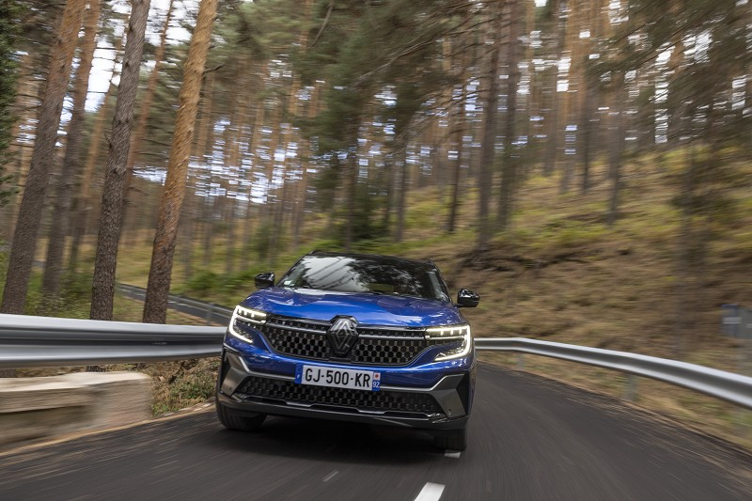

Nuovo Renault Austral mette insieme forti elementi stilistici che gli conferiscono un design dinamico ed elegante. Volumi elaborati, linee tracciate con precisione e dettagli raffinati ne fanno un oggetto la cui qualità è visibile fin dal primo sguardo. Gli elementi della carrozzeria sono raffinati e le sporgenze perfettamente studiate per trasmettere immediatamente una sensazione di qualità.

Gilles Vidal, Direttore del Design Renault
Profilo e posteriore dinamici
Nella parte superiore, le linee sporgenti dei passaruota conferiscono al veicolo una nuova struttura. Contrapponendosi alle superfici lisce, generose e fluide, trasmettono al profilo forza e precisione.
Nella parte inferiore delle fiancate, una nervatura netta, inclinata in avanti, imprime ancora più dinamicità al profilo del modello. Tutti questi elementi strutturanti vengono sottolineati dalle protezioni sottoscocca e dai passaruota Nero Etoilé abbinati alla shark antenna e ai retrovisori dello stesso colore.
Nella parte superiore dei finestrini laterali, il profilo in acciaio inossidabile lucido accentua la linea spiovente del tetto e della superficie vetrata formando una curva dinamica e slanciata fino al portellone posteriore.
Al posteriore, risalta con orgoglio a lettere cromate il nome del veicolo in un insieme elegantemente scolpito e altrettanto dinamico. Nelle versioni E-TECH Full Hybrid, si arricchisce di una distintiva “E” dorata, mentre una lettera color blu compare nella versione Esprit Alpine.

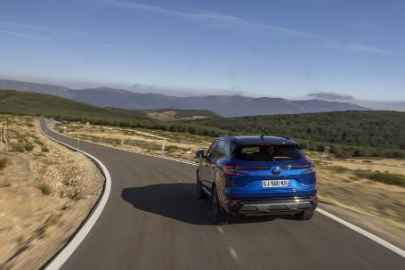

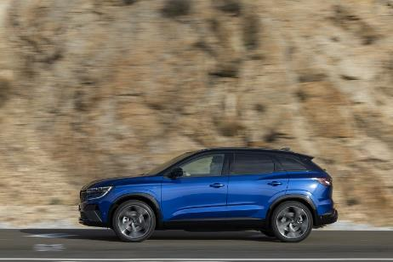

Proporzioni inedite e attenzione all’aerodinamicità
Per Nuovo Austral, gli architetti e i designer Renault hanno tenuto conto di tutte le caratteristiche che rendono i SUV attrattivi in termini di proporzioni, sbalzi (925 mm all’anteriore e 917 mm al posteriore) e dimensioni delle ruote (fino a 20” con 720 mm di diametro), conferendogli imponenza e al tempo stesso raffinatezza.
Alto 1,64 metri, largo 1,84 metri e lungo 4,51 metri, con un passo di 2,67 metri, vanta le proporzioni ideali per trasmettere, visto dall’esterno, una sensazione di abitabilità, robustezza e sportività.
La ricerca dell’aerodinamicità tramite l’efficienza del design è stata un elemento fondamentale per strutturarne lo stile. Le prese d’aria centrali e laterali situate sul paraurti anteriore, il tetto spiovente che si estende fino allo spoiler posteriore e le linee decise incorporate nelle fiancate scolpite contribuiscono ad accentuare il look aerodinamico, ma anche, concretamente, ad ottimizzare l’efficienza.

Firme luminose distintive
I fari Full LED anteriori e posteriori di Nuovo Austral, finemente scolpiti, si distinguono per la modernità.
All’anteriore, Nuovo Austral integra la firma luminosa C-Shape che caratterizza i modelli della gamma Renault. La firma rivisitata dà al veicolo un look tecnico che gli conferisce carattere e rafforza il design distintivo. I fari compatti comprendono fino a 7 moduli a fascio high-tech in grado di modulare la diffusione della luce in funzione delle condizioni del traffico. I gruppi ottici multifunzionali sono proposti in tre versioni: LED Pure Vision, LED Adaptative Vision e LED Matrix Vision con indicatori di direzione dinamici (per i dettagli, si veda pag. 45).
I fari posteriori, a loro volta C-Shape, si uniscono al logo Renault per creare una firma luminosa trasversale che si sviluppa da un lato all’altro del bagagliaio, sottolineando il prestigio del veicolo. Contraddistinti dalla tecnologia micro-ottica inaugurata su Mégane E-TECH Electric, gli effetti moiré e di profondità che si ritrovano nelle versioni alto di gamma sono ottenuti con una moltitudine di filamenti incisi al laser. Formando due trame di righe molto precise creano un vivido effetto 3D olografico che sembra quasi prendere vita, animando il posteriore del veicolo di giorno e di notte. Il tutto è esaltato dagli elegantissimi indicatori di direzione dinamici.

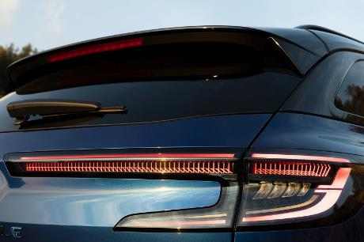

Sequenza di benvenuto animata
Nuovo Austral rileva automaticamente il conducente in possesso della chiave Keyless Entry non appena si avvicina. Il veicolo attiva allora un’animazione luminosa. Con LED Matrix Vision, i fari si accendono dall’interno verso l’esterno, seguiti dalle luci diurne e dagli indicatori di direzione. Al posteriore, si illuminano la fascia posteriore e i fari, mentre gli indicatori di direzione prendono vita emettendo impulsi dinamici.
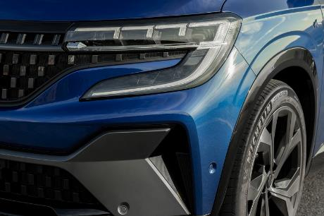
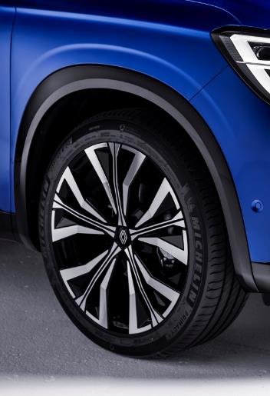
Colori e cerchi distintivi
Nuovo Austral è disponibile in sette eleganti tinte: Bianco Ghiaccio, Bianco Nacré, Rosso Passion, Blu Iron, Nero Etoilé e Grigio Scisto. Nell’allestimento Esprit Alpine, c’è anche l’esclusiva nuova tinta Grigio Scisto Satinato che ne accentua il look sportivo. Questa verniciatura di nuova generazione, dall’aspetto opaco, resistente e di facile manutenzione, viene proposta per la prima volta da Renault su un veicolo di grande diffusione.
Per personalizzare il veicolo e rendere il profilo più raffinato, le versioni alto di gamma prevedono un allestimento bi-tono di serie (disponibile in opzione anche nella versione Techno), in cui il tetto si abbina al Nero Etoilé della shark antenna, alle scocche dei retrovisori, alle prese d’aria del paraurti anteriore e alle protezioni sottoscocca.
La robustezza del veicolo è sottolineata anche dalle ruote imponenti con cerchi distintivi da 17 a 20”, nella maggior parte dei casi diamantati. Tutti riportano al centro il nuovo logo Renault in alluminio spazzolato.

Design interno: “effetto cocoon” tecnologico
Nuovo Renault Austral ha un design interno completamente rivisitato. Propone un posto guida high-tech e un abitacolo accogliente, senza compromessi a livello di qualità, praticità ed abitabilità. Garantisce così un’accoglienza tecnologica alto di gamma e grande comfort per tutta la famiglia.

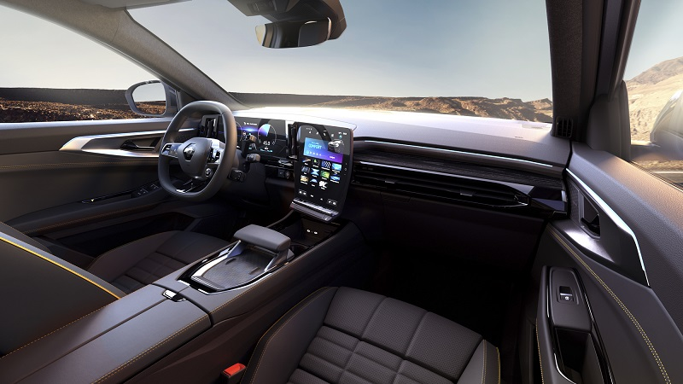

Benvenuti a bordo
Quando il conducente sale a bordo di Nuovo Austral, si ritrova in un abitacolo iconico, tecnologico ed intuitivo. Il grande display OpenR si attiva con una sequenza di benvenuto. Si accende l’ambient lighting che mette in risalto il posto guida, mentre gli altoparlanti diffondono il suono distintivo dell’identità Renault per augurare il benvenuto a bordo. Un’esperienza tecnologica che coinvolge i sensi fin dai primi istanti passati a bordo.

Display OpenR: comincia la full immersion tecnologica!
Inaugurato su Mégane E-TECH Electric, il display OpenR è uno dei più grandi del mercato automotive. È il pezzo forte dell’abitacolo di Nuovo Austral che, a forma di L rovesciata, mette insieme il driver display digitale del cruscotto e lo schermo multimediale della consolle centrale. Questi due elementi si riuniscono per formare un unico grande pannello, simbolo dell’esperienza immersiva che si vive a bordo delle Renault della Nouvelle Vague. Tutto è a portata di mano per un’esperienza ottimizzata, intuitiva e connessa (si veda pag. 52). L’effetto WOW è garantito!

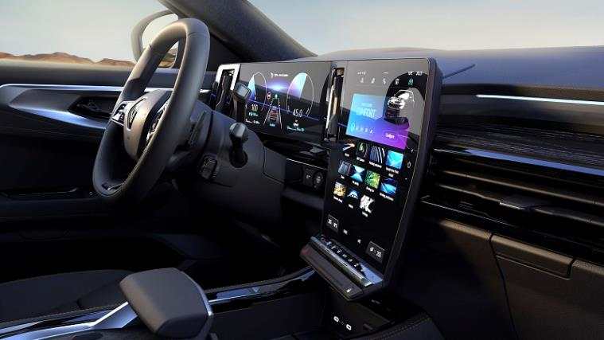

Il display OpenR è dotato di una finitura in linea con gli standard dei tablet e smartphone di fascia alta. È rivestito di vetro alluminosilicato di tipo Gorilla Glass, un vetro temperato ultraresistente ai graffi, agli urti quotidiani e alle frequenti operazioni di pulizia. È stato anche sottoposto ad un trattamento specifico antiriflesso e anti-impronte, per risultare gradevole non solo alla vista, ma anche al tatto.
Anche la luminosità (fino a 900 cd/m²) che si adatta alla luce dell’ambiente e il coefficiente di riflessione sono stati ottimizzati, soprattutto grazie alla tecnologia avanzata micro-louver, che garantisce la perfetta leggibilità delle informazioni visualizzate, anche in pieno sole. Queste tecniche hanno permesso di eliminare la classica palpebra del cruscotto, guadagnando spazio e conferendo al tutto un effettofluttuante molto moderno.
Per migliorare l’esperienza immersiva proposta dal display OpenR, designer ed ingegneri hanno lavorato a stretto contatto. Per evitare antiestetiche griglie di ventilazione, il pannello incorpora eleganti e discrete bocchette d’aerazione centrali. Senza compromettere la qualità della ventilazione, funzionano con un processo di guida interna dei flussi. Con lo stesso spirito minimalista, il bordo del display a filo, rafforzato e ultrasottile, permette a forme, colori ed informazioni di esprimersi senza perdere superficie di visualizzazione.

100% alta definizione
Il display OpenR offre un’inedita superficie totale di visualizzazione: 321 cm² per il driver display da 12,3’’ (1920 x 720 pixel, formato orizzontale) e 453 cm² per il display centrale multimediale da 12’’ (1250 x 1562 pixel, formato verticale). Si raggiunge così un totale di 774 cm². Con l’immagine ad alta risoluzione proiettata dall’head-up display da 9,3’’, pari a 210 cm², Nuovo Austral propone una delle più grandi superfici di visualizzazione del mercato: circa 1.000 cm²!
Nelle versioni entry-level, il display multimediale misura 9’’ (1250 x 834 pixel, formato orizzontale). Entrambi i formati presentano le stesse caratteristiche: tecnologia TFT LCD IPS, risoluzione HD 167 pixel per pollice, frequenza di aggiornamento 60 Hz, 8 bit per colore, ossia 16 milioni di colori, Gamut NTSC 80% e schermo capacitivo compatibile con l’uso dei guanti.
La parte driver display di OpenR permette di ottenere quattro diverse visualizzazioni per il conducente, secondo le priorità del momento: Classic (strumenti classici), Navigation (mappe), Zen (grafica minimalista) e Road (visualizzazione delle informazioni sulla strada e sul traffico intorno al veicolo).
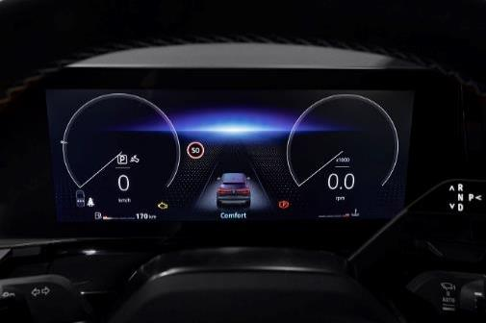
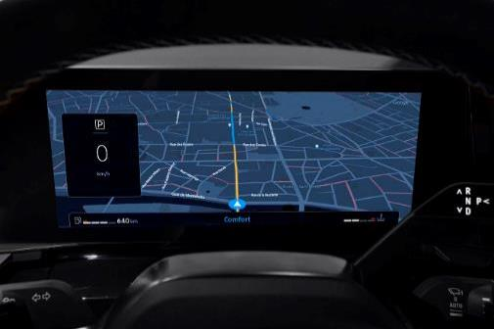
Ampiamente personalizzabile, il driver display propone anche cinque widget (consumi, pressione pneumatici, distanza, eco-monitor, musica) e 8 colori di illuminazione.

Volante compatto integrato
Il display OpenR e il volante formano un tutt’uno contraddistinto dalla cura del dettaglio. La forma del volante, leggermente squadrata, permette di prendere posto facilmente e di ottimizzare la visione del cruscotto. Il suo design compatto si armonizza perfettamente con l’abitacolo, caratterizzato dal display OpenR.

Consolle “grand confort”
Il design interno di Nuovo Austral si distingue per la consolle centrale ampia e rialzata, nota come consolle “grand confort”, che rientra nella tradizione delle gran turismo. Moderna e curata nei dettagli, delimita con discrezione lo spazio del conducente e quello del passeggero. Ognuno avrà così il suo cocoon personale, ultramoderno e protettivo, pur condividendo momenti di convivialità a bordo.
La consolle è rifinita con cura; è coperta da un rivestimento schiumato, con doppia impuntura a partire dal livello di allestimento Techno. Estremamente essenziale, non ha comandi perché tutti gli interruttori e i pulsanti trovano posto sul volante e sul display OpenR, come la leva del cambio automatico a comando elettrico e-shifter.

Raffinata maniglia
Lo spazio che si è liberato nella consolle ha permesso di inserire una maniglia con un rivestimento a grana fine, per risultare piacevole al tatto, su una robusta struttura rifinita con cromatura satinata.

Ergonomica e scorrevole, permette di usare comodamente il display multimediale e i tasti funzione a pianoforte sottostanti. La maniglia è, inoltre, dotata di un ingegnoso supporto verticale per lo smartphone.

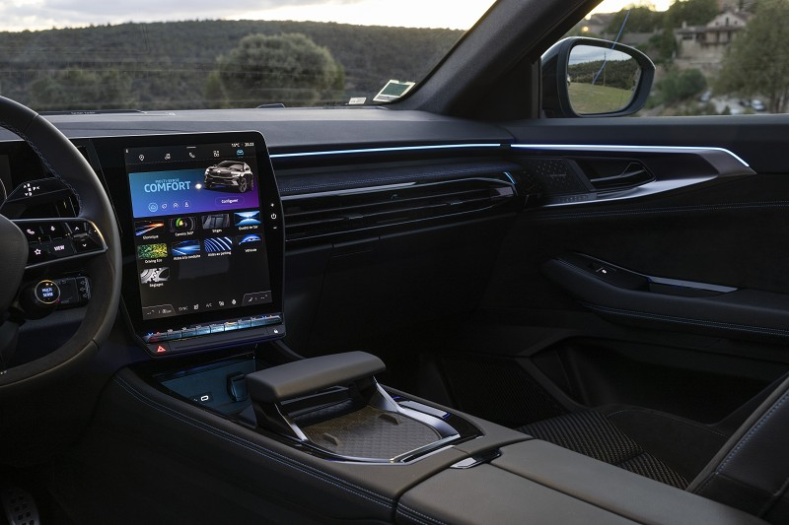
Ispirato ai mondi dell’aeronautica e dell’orologeria, il suo design aerodinamico consente un’ottima presa. Facendola scorrere avanti e indietro, produce un suono piacevole simile a quello che si ottiene ruotando la ghiera a cricchetto di un orologio. Il genere di dettaglio che dimostra tutto il know-how degli esperti di micromeccanica di Renault.

Ricarica dello smartphone a induzione
Integrato nella consolle, c’è un apposito vano per riporre lo smartphone del conducente o del passeggero. Dotato di caricabatterie a induzione, questo vano che assomiglia a una custodia presenta un rivestimento curato, morbido e antiscivolo, arricchito da un motivo a losanga ottenuto con uno stampo inciso al laser. Il caricabatterie a induzione ha una funzione smart che sospende automaticamente la ricarica per evitare i rischi di sovraccarico, quando si è raggiunto il massimo livello di carica della batteria dello smartphone. Se il telefono è connesso al veicolo con Bluetooth, lo stato della batteria compare anche sul display multimediale, in modo che il conducente possa tenerlo d’occhio in qualsiasi momento.

Connettività e vani portaoggetti per tutti
Nella consolle trova posto, davanti alla maniglia centrale, un vano “svuota tasche” completato da due porta-bevande, due prese USB di Tipo C e una presa da 12V. Altre due prese USB di Tipo C sono disponibili sul retro della consolle “grand confort” per consentire ai passeggeri dei sedili posteriori di ricaricare i dispositivi mobili.
Nella consolle “grand confort” di Nuovo Austral ci sono, infine, due grandi vani molto utili per riporvi tutti i piccoli oggetti quotidiani: un primo vano chiuso, posizionato sotto il bracciolo, con un’apertura a farfalla azionabile semplicemente a pressione ed un secondo vano, più profondo, nascosto sotto la maniglia centrale.

Vivace atmosfera luminosa
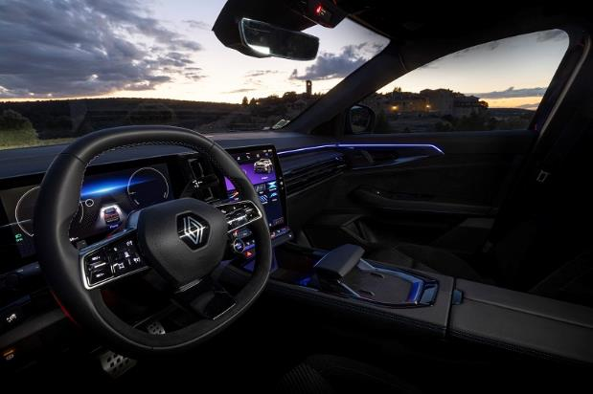
Battezzata LIVING LIGHTS, l’illuminazione a bordo di Nuovo Austral fa vivere un’esperienza unica ai suoi occupanti. La luce Full LED si diffonde tramite fasci luminosi che si irradiano dalla plancia e dai pannelli delle porte per ottimizzare il benessere del conducente e dei passeggeri.
Basata sul ciclo circadiano, il ritmo biologico del corpo umano nelle 24 ore, può adattarsi alla luminosità esterna e cambiare colore automaticamente ogni 30 minuti. Con le progressive transizioni tra i colori, arricchite da effetti dinamici e naturali, l’ambient lighting sembra prendere vita. Di giorno, i colori freddi valorizzano il design interno del veicolo e accentuano il lato tecnologico. Di notte, l’atmosfera accattivante dei colori caldi immerge il conducente e i passeggeri in un clima rilassante che sublima la sensazione di comfort.
L’ambient lighting è naturalmente personalizzabile tramite i settaggi MULTI-SENSE, il cui pulsante di accesso diretto è ora sul volante. Il conducente può anche regolare l’intensità dell’illuminazione adattando il colore al proprio umore o preferenze sul display OpenR, dove un cursore di regolazione manuale gli permette di scegliere da una tavolozza di 48 tinte diverse. Anche la luce della plancia, dei pannelli delle porte e del cruscotto cambia colore in funzione della modalità di guida selezionata.

Materiali selezionati per finiture alto di gamma
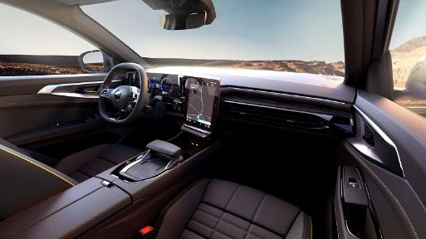
Il nuovo abitacolo iconico di Nuovo Austral si arricchisce di materiali raffinati in linea con il design esterno del veicolo.
In funzione dell’allestimento e delle opzioni scelte, gli interni di Nuovo Austral alternano vero legno, pelle, Alcantara, tessuto espanso, materiali con rivestimenti piacevoli al tatto, motivi laccati Nero brillante e cromature satinate. Materiali di qualità che valorizzano l’abitacolo conferendogli calore e raffinatezza.
La plancia è strutturata a più livelli per accentuare dinamicità, leggerezza e modernità. Propone pertanto un’architettura scolpita, al tempo stesso tecnica ed elegante, in linea con il design esterno del veicolo. In tutti gli allestimenti è dotata di una modanatura cromata satinata che evidenzia la spaziosità dell’abitacolo. Visivamente riflette la luce dell’ambient lighting LIVING LIGHTS, facendo convergere lo sguardo sul display OpenR.
A partire dall’allestimento Techno, la modanatura prosegue sui pannelli delle porte con un motivo C-Shape cromato satinato per dare un’impressione di maggior ampiezza dell’abitacolo. Il bracciolo della consolle “grand confort” e le cromature satinate degli inserti sul volante in pelle nappa riprendono il motivo, con accenti high-tech distribuiti qua e là nell’abitacolo. La tecnicità è ulteriormente accentuata dalle superfici a contrasto Nero brillante, lisce e raffinate, che richiamano la finitura glossy del display OpenR. Si tratta in particolare delle maniglie delle porte, della plafoniera e della consolle centrale “grand confort”.
A partire dall’allestimento Equilibre, la parte superiore della plancia è anche ricoperta da un rivestimento soft-touch. Davanti al passeggero del sedile anteriore, la plancia è rivestita da un tessuto abbinato alle sellerie, elegantemente evidenziato dalla sottilissima bocchetta d’aerazione orizzontale. Nell’allestimento Iconic, l’inserto in tessuto è sostituito da un motivo decorativo in vero legno. Si tratta di un’impiallacciatura in frassino a “pori aperti”, trattata con il metodo giapponese Maki-e. Questa tecnica di ebanisteria consiste nell’applicare, con un panno, diversi strati di pigmenti metallici sul legno per far risaltare le venature. Al tatto, questo trattamento permette di conservare i rilievi e la venatura naturale del legno.

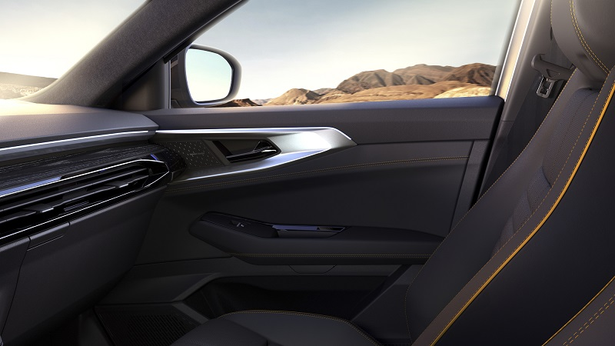

Cura del dettaglio per le sellerie
Particolare cura è stata dedicata alle sellerie. I sedili delle versioni entry-level sono rivestiti da un tessuto grigio riciclato ripreso sui pannelli delle porte, gli inserti della plancia e la consolle “grand confort”.
Nell’allestimento Techno, le sellerie abbinano un tessuto cerato Nero Titanio con un tessuto imbottito che si schiarisce progressivamente, passando dal nero della seduta al grigio chiaro dei poggiatesta. Un gioco di sfumature che porta luce nell’abitacolo. Il tutto è accentuato dalle impunture e dai profili argentati.
Nell’allestimento Iconic, il rivestimento in tessuto cerato Nero Titanio è abbinato ad un tessuto grigio chiné. I sedili, in matelassé, hanno impunture e profili Warm Titanium ripresi sui pannelli delle porte e sulla consolle “grand confort”. In questo allestimento è anche disponibile l’opzione pelle matelassé microforata Nero Titanio con profili e impunture Warm Titanium.

Interni confortevoli con “effetto cocoon”
In tutte le versioni, i sedili anteriori e posteriori offrono un livello di comfort ottimale. Nell’allestimento Iconic, il sedile del conducente è regolabile elettricamente (avanti/indietro, altezza e angolo di inclinazione dello schienale), riscaldato e dotato di funzione massaggio della zona lombare.
La parte superiore dei pannelli delle porte anteriori e posteriori, rivestita da materiale soft-touch, si abbina perfettamente alle sellerie per un’esperienza immersiva premium, indipendentemente dal posto occupato nel veicolo.
Per accentuare l’“effetto cocoon” dell’abitacolo, il tetto e i montanti del parabrezza sono interamente rivestiti da un tessuto chiné, in tutti gli allestimenti. Nella parte anteriore centrale della plafoniera del tetto Nero brillante, ci sono luci di cortesia touch e uno specchietto retrovisore elettro-fotocromatico senza cornice, per una maggior eleganza. Altre due luci di cortesia touch sono inserite nella parte posteriore del cielo, per il comfort dei passeggeri di seconda fila.
Per scegliere le finiture, sono state effettuate valutazioni multisensoriali su un panel interno, rappresentativo dei potenziali clienti di Nuovo Austral. Circa un migliaio di criteri sono stati presi in considerazione con riferimento all’estetica, all’esperienza tattile e ai rumori emessi dagli elementi mobili.

Massima abitabilità per tutti
Proprio come le famose voitures à vivre che hanno fatto la storia di Renault, Nuovo Austral è stato pensato per accogliere comodamente tutta la famiglia, puntando sulla massima abitabilità e praticità, grazie alla nuova piattaforma CMF-CD dell’Alleanza.

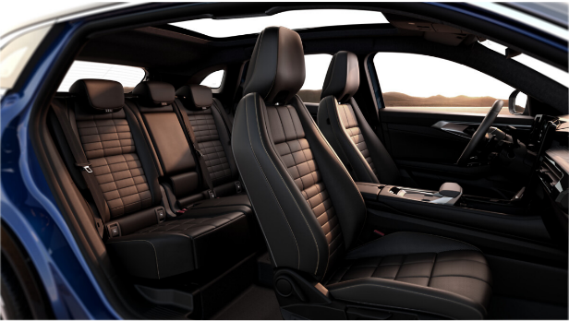
Nella zona anteriore, gli occupanti del veicolo possono così disporre di postazioni ergonomiche e comode (larghezza ai gomiti di 150 cm e larghezza ai fianchi di 137 cm) con più spazio previsto per la consolle centrale e sotto la plancia. L’abitabilità e il comfort sono accentuati dal posto guida rialzato e dalla consolle centrale minimalista.

Anche ai passeggeri dei sedili posteriori non manca nulla. Grazie alla piattaforma, il comfort e l’ergonomia delle sedute sono migliorati rispetto ai classici SUV, con un’abitabilità della seconda fila tra le migliori della categoria. Il raggio alle ginocchia raggiunge 27,4 cm , mentre l’altezza a filo padiglione è superiore a 90 cm. L’inclinazione della panchetta posteriore, perfettamente studiata, consente anche di tenere i piedi ben appoggiati a terra e di non sollevare le ginocchia, un vero vantaggio per il comfort durante i lunghi viaggi.
L’accessibilità è ottimizzata dalla larghezza delle aperture anteriori e posteriori, tra le migliori della categoria (67,6 cm all’anteriore e 57,7 cm al posteriore).
Infine, l’impressione di spazio a bordo è accentuata dal tetto panoramico in vetro, disponibile in opzione a partire dall’allestimento Techno. Il tetto panoramico a cristalli scuri è dotato di un parasole elettrico, per garantire il miglior comfort termico anche in estate.

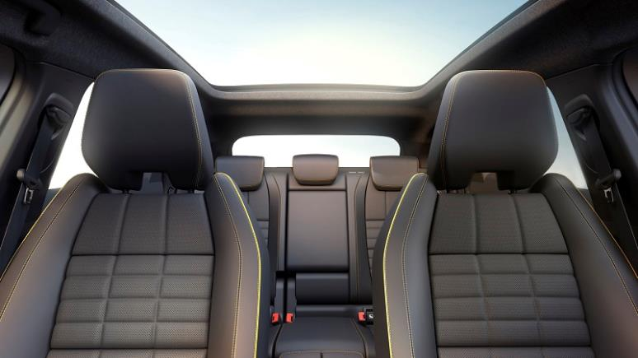

Tanti pratici vani portaoggetti
Nuovo Austral ha tanti vani portaoggetti per tutta la famiglia. Lo spostamento della leva del cambio e dei comandi sul volante e sul display Open R ha permesso di liberare molto spazio tra i due sedili anteriori, creando inediti vani portaoggetti. Tra questi, ricordiamo lo “svuota tasche” con due porta-bevande, il vano per il caricabatterie a induzione per smartphone, il vano di 2 litri nascosto sotto la maniglia scorrevole e il vano chiuso da 3,6 litri nella parte posteriore della consolle centrale. Quest’ultimo, con apertura a farfalla, si apre facilmente, esercitando una semplice pressione, senza esercitare alcuno sforzo. Un pratico vano portaocchiali è invece incorporato nella plafoniera del tetto. Il vano portaoggetti posto davanti al sedile anteriore offre invece uno spazio di 6,4 litri, mentre ognuna delle tasche dei pannelli delle porte può contenere 4,3 litri all’anteriore e 2,1 litri al posteriore.
I passeggeri della seconda fila hanno un ampio bracciolo centrale amovibile dotato di porta-bevande. Gli schienali dei sedili anteriori offrono due ampie tasche da 2,2 litri ciascuna.
In totale, Nuovo Austral offre 35 litri di vani portaoggetti nelle versioni con trasmissione automatica e 31 litri in quelle con trasmissione manuale.
Panchetta posteriore scorrevole
Modulare e versatile, Nuovo Austral propone, in funzione degli allestimenti, una panchetta posteriore ripiegabile in due parti, 2/3-1/3, con ogni singola parte scorrevole indipendentemente su 16 cm.
Grazie alla maniglia situata sotto la seduta, è possibile far scorrere immediatamente sui binari i sedili della panchetta posteriore. Una manovra semplice e veloce che consente di gestire il volume dell’abitacolo per ottenere più spazio nel bagagliaio oppure più posto per le gambe dei passeggeri dei sedili posteriori.
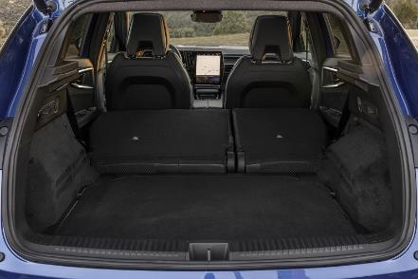
Questi ultimi possono, inoltre, sedersi comodamente, secondo le loro preferenze, regolando l’inclinazione dello schienale della panchetta posteriore (25°, 27° e 29°).
Infine, gli schienali della panchetta posteriore si ripiegano facilmente grazie alle leve situate su entrambi i lati del bagagliaio.

Bagagliaio generoso
Grazie al passo allungato della nuova piattaforma CMF-CD e alla panchetta posteriore scorrevole, è stato possibile ottimizzare l’abitabilità di Nuovo Austral senza incidere sulle dimensioni del bagagliaio.

Nelle versioni Mild Hybrid e Mild Hybrid Advanced, con la panchetta posteriore fissa, il bagagliaio offre un volume di 500 dm³ VDA (430 dm³ VDA nella versione E-TECH Hybrid).
Con la panchetta scorrevole, il bagagliaio arriva fino a 575 dm³ VDA (555 dm³ VDA nella versione E-TECH Full Hybrid).
Ripiegando i sedili, il volume disponibile raggiunge 1.525 dm³ VDA (1.455 dm³ VDA nella versione E-TECH Full Hybrid).

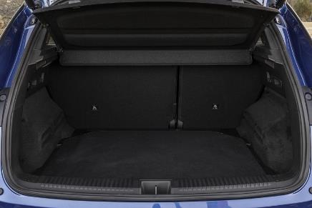
Portellone motorizzato con apertura hands free
Nuovo Austral è dotato di portellone posteriore motorizzato disponibile in opzione o di serie in funzione dell’allestimento.
Il conducente può, così, aprire e chiudere il bagagliaio con l’apposito comando dall’abitacolo. Una volta all’esterno, può attivare l’apertura o la chiusura con il pulsante elettrico posizionato sul bagagliaio, la chiave Keyless Entry o semplicemente facendo passare il piede sotto il sensore del paraurti posteriore. Il funzionamento del sistema è ottimizzato dalla presenza di sensori di movimento di nuova generazione.
L’apertura può essere bloccata in qualsiasi momento, se l’altezza disponibile è ridotta. Si può stabilire il massimo livello di apertura per poter raggiungere facilmente la maniglia di chiusura oppure non toccare il soffitto del garage in cui si è soliti parcheggiare.
Frutto di una progettazione d’avanguardia, la qualità del portellone motorizzato è stata spinta al parossismo. Gli ingegneri Renault hanno lavorato persino sulla velocità di apertura e chiusura, nonché sulla riduzione del rumore per un funzionamento particolarmente silenzioso.

Tutta una gamma di accessori
Renault Austral dispone di una gamma completa di accessori.
Il look esterno di Nuovo Austral può essere personalizzato grazie a pack di vari colori per customizzare il frontale, gli ski posteriori e le scocche dei retrovisori. Esistono 4 versioni del pack: effetto carbonio, dorato, grigio chiaro e grigio satinato metallizzato.
Per accentuare il look da SUV, sono disponibili anche le pedane laterali.
All’interno, la pedaliera sportiva, il battitacco illuminato e l’elegante soglia del bagagliaio completano la gamma degli accessori.
L’inedito gancio di traino elettrico a scomparsa esordisce in questo segmento della gamma Renault. Basta premere il pulsante situato nel bagagliaio perché si apra in modo completamente automatico, evitando di fare sforzi o sporcarsi. Quando non viene utilizzato, rimane nascosto e invisibile per preservare il look del veicolo.
Sono disponibili anche le barre da tetto trasversali “Quickfix” che si possono montare senza attrezzi, in due versioni, sul tetto o sulle barre longitudinali, per fissare box da tetto, porta-sci, portabiciclette, ecc.
Infine, Nuovo Austral offre tanti accessori per il comfort, il piacere di vita a bordo e la sicurezza: tappetini, protezioni e organizer per il bagagliaio, paraspruzzi, deflettori dell’aria, catene da neve, allarmi, ecc.

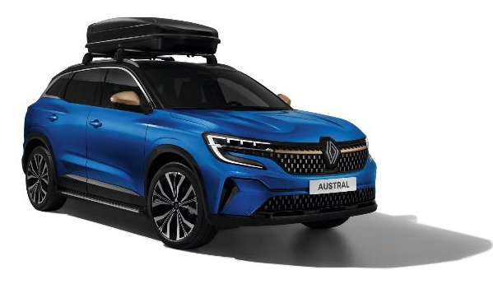

Nuovo Renault Austral Esprit Alpine: un’inedita versione alto di gamma
La versione Esprit Alpine fa il suo esordio nella gamma Renault. Con questa livrea dal design inedito ed esclusivo, la sportività, l’eleganza e la tecnologia di Nuovo Austral vengono portate ai massimi livelli.

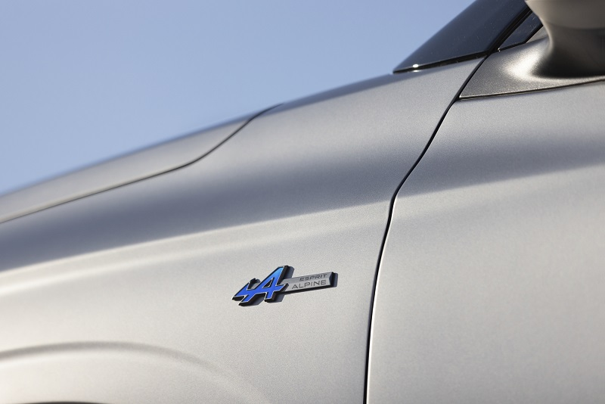

Design esterno: stile sportivo deciso
L’iconico design dell’allestimento Esprit Alpine trae il suo stile esclusivo dal DNA sportivo della Marca Alpine, fiore all’occhiello del Gruppo Renault.
In questo allestimento, disponibile su base Techno e Iconic, Nuovo Austral vanta un design ancora più deciso, accentuato dalla nuova tinta Grigio Scisto Satinato, appositamente creata per questa versione inedita. L’esclusiva vernice, frutto di una chimica specificatamente studiata, conferisce un look satinato, a metà strada tra lucido e opaco, offrendo una resistenza senza pari. Questa texture unica sul mercato delle marche generaliste è soft-touch e fa risaltare la muscolatura e le linee dinamiche del veicolo. Lo stile deciso è ulteriormente accentuato dal tetto Nero Etoilé bi-tono, con le finiture sopra i finestrini laterali Nero brillante e le barre da tetto Nero Satinato.
L’allestimento Esprit Alpine include anche i cerchi in alluminio “Daytona” da 20” con serigrafia Alpine. Neri diamantati, laccati con vernice fumé, vantano un design dinamico ottenuto con una serie di linee spezzate.
All’anteriore, la barra della calandra orizzontale è in tinta Satin Grey, sottolineata da una lama sportiva aerodinamica dello stesso colore, mentre i loghi Renault esterni (anteriore, posteriore e al centro dei cerchi) presentano una finitura spazzolata Ice Black sobria e raffinata.
L’eleganza e la sportività del profilo sono accentuate dai motivi Nero brillante che arricchiscono le superfici vetrate e sottolineano la curva dinamica del tetto. Sulle fiancate compaiono due badge laterali “Esprit Alpine”.
Al posteriore, il nome del veicolo è in lettere Ice Black, abbinate al logo Renault arricchito da fari high-tech ad effetto moiré 3D e dagli indicatori di direzione dinamici.
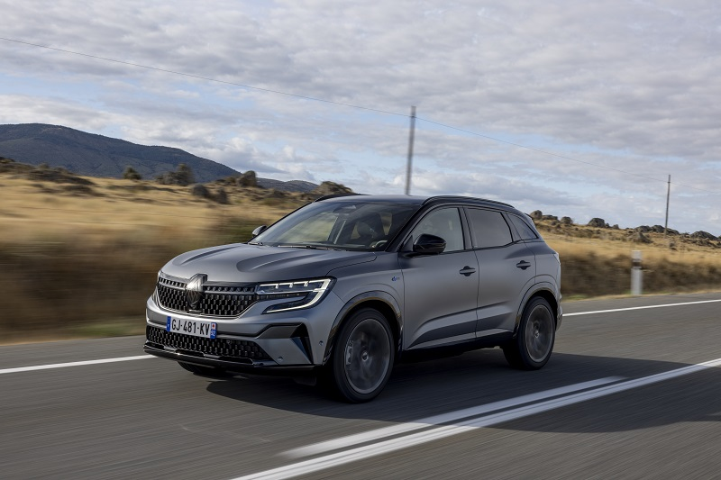

Design interno: eleganza fin nei minimi dettagli
All’interno, l’allestimento Esprit Alpine propone sellerie in Alcantara arricchite da un tessuto ‘’twill’’ tipo fibra di carbonio e doppie impunture Blu Alpine. L’eleganza è completata dal logo Alpine ricamato sui poggiatesta e dalla bandiera bianco-rosso-blu inserita con discrezione nelle cuciture laterali interne.
Abbinati alle sellerie, gli inserti in Alcantara con impunture blu impreziosiscono i pannelli delle porte e la plancia davanti al passeggero del sedile anteriore.
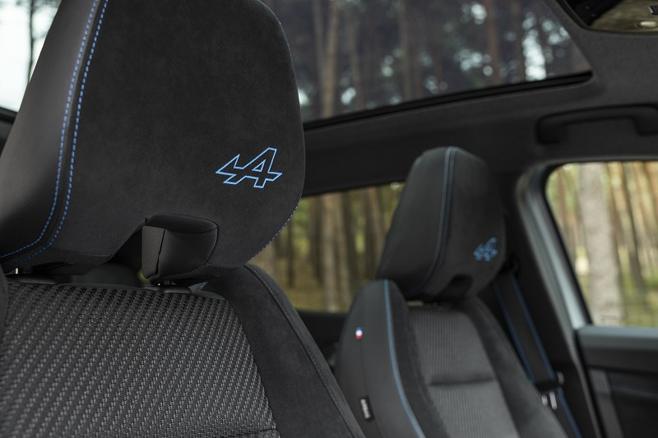

Anche la consolle “grand confort”, rivestita e in materiale soft-touch, è arricchita da doppie impunture Blu Alpine.
Il volante in pelle nappa con inserti in Alcantara, invece, ha impunture tricolori bianco-rosso-blu.
Il tutto è completato da cinture di sicurezza con profili blu, pedaliera in alluminio e battitacco che riportano la scritta “Alpine”. Infine, quando il conducente sale sul veicolo, il display OpenR gli augura il benvenuto con una sequenza specifica che rimanda alla Marca Alpine.

Equipaggiamenti premium
Per quanto riguarda gli equipaggiamenti, l’allestimento Iconic Esprit Alpine di Nuovo Austral comprende il volante riscaldato, i sedili anteriori riscaldati regolabili elettricamente (avanti/indietro, altezza e angolo di inclinazione dello schienale), la funzione massaggio della zona lombare per il conducente e la panchetta posteriore scorrevole. Essendo un allestimento tecnologico, offre di serie l’Active Driver Assist e l’Adaptive Cruise Control, proattivo e smart (si veda pag. 42).

PIATTAFORMA, MOTORIZZAZIONI E GUIDA: MENO CO₂, PIÙ PIACERE DI GUIDA

Nuovo Renault Austral è il primo modello della gamma Renault a poter contare sui vantaggi della nuova piattaforma CMF-CD dell’Alleanza. Idonea per diversi tipi di ibridazione, consente a Nuovo Austral di ospitare gruppi motopropulsori elettrificati innovativi: un nuovo motore E-Tech Full Hybrid, un nuovo motore Mild Hybrid Advanced provvisto di batteria da 48V e un motore Mild Hybrid assistito da una batteria da 12V. Con le tecnologie MULTI-SENSE e 4CONTROL di ultima generazione, Nuovo Austral permette di esplorare un nuovo mondo di sensazioni.

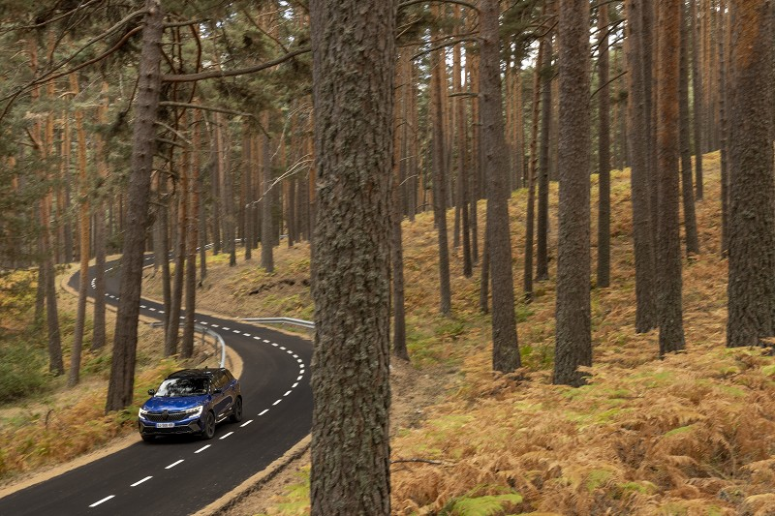

Nuova piattaforma, nuove prestazioni
Completamente rinnovata, la piattaforma CMF-CD preannuncia la totale trasformazione delle gamme delle marche dell’Alleanza Renault-Nissan-Mitsubishi a livello di compatte e segmenti superiori. Nuovo Austral, che è il primo modello Renault ad adottarla, può contare su una nuova architettura, un telaio e uno sterzo rivisitati, nonché sulle più recenti tecnologie a bordo per offrire il miglior livello di competitività del mercato.

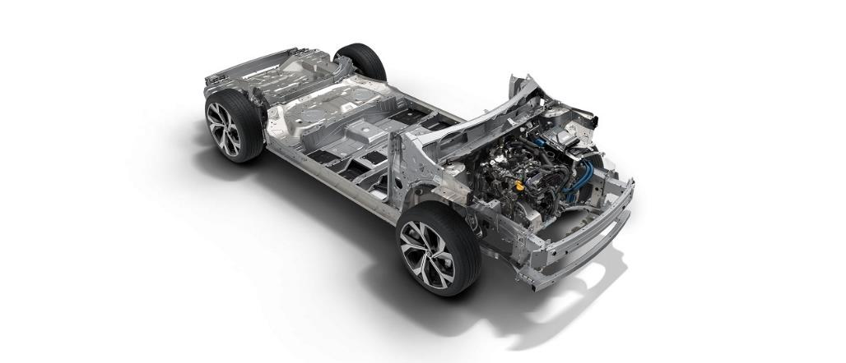

Un telaio inedito per i massimi livelli di comfort e piacere di guida
In termini di comportamento dinamico, Nuovo Austral può contare su un telaio rigoroso e preciso, in grado di offrire un equilibrio comportamento – comfort – rollio ai massimi livelli, procurando un vero piacere di guida. Anche la scocca più rigida e l’ottimizzazione delle molle e degli ammortizzatori delle sospensioni hanno permesso di ottenere ottimi livelli di vibrazioni e rumorosità, senza compromettere le prestazioni.
Il telaio si declina in due versioni: assale flessibile a torsione, per i modelli a due ruote sterzanti, e retrotreno multilink per le versioni equipaggiate con il sistema 4CONTROL Advanced a quattro ruote sterzanti (si veda pag. 38).
Completamente rivisitato rispetto alla generazione precedente, l’assale flessibile si adatta al comportamento dinamico del veicolo. L’asse di torsione offre un maggior livello antirollio ed un miglior controllo del telaio, mentre il retrotreno trasmette meno vibrazioni all’abitacolo, grazie ai rinforzi della scocca nei punti di contatto. I tamponi di finecorsa, a loro volta riprogettati, consentono un movimento più fluido dell’assale, proteggendo da eventuali urti in caso di forte carico e grandi sollecitazioni. Infine, per ottimizzare l’efficienza degli ammortizzatori, è stato modificato il loro orientamento con una posizione più verticale, in modo da ridurre l’attrito e, pertanto, ottimizzare le prestazioni. Garantiscono così un miglior assorbimento delle forti asperità della strada e contribuiscono al miglior controllo del rollio, per un maggior comfort di guida.
Nella versione a quattro ruote sterzanti, il bilanciamento e il comfort di guida procurati da Nuovo Austral si moltiplicano. L’assale posteriore multilink “a quadrilatero” o “a 4 bracci” lo pone immediatamente al top rispetto ai modelli della concorrenza della stessa categoria. La campanatura progressiva dell’assale consente alle ruote di posizionarsi in modo ottimale sulle strade dalle superfici irregolari e dissestate. In curva e nei cambi di direzione, grazie al maggior controllo del rollio, il comportamento del veicolo è al tempo stesso rassicurante e dinamico. Le sospensioni procurano una sensazione di aderenza alla strada e le eventuali vibrazioni sono immediatamente smorzate. L’aggiunta dell’attuatore dello sterzo consente un angolo di sterzata di 5 gradi alle ruote posteriori, per una stabilità inedita su strada e un’incomparabile agilità in città (per i dettagli, si veda pag. 38).
Nella versione a due ruote sterzanti, il diametro di sterzata è di 11,2 metri. Nella versione a quattro ruote sterzanti, è ridotto a soli 10,1 metri. Un record per il segmento!
Ultimo vantaggio della nuova piattaforma CMF-CD in questo settore: permette di montare cerchi da 20” (720 mm) senza ridurre la capacità di sterzata del veicolo.

Sterzo inedito per un’incomparabile agilità e reattività
Per quanto riguarda lo sterzo, sono state apportate considerevoli migliorie rispetto alla piattaforma precedente.
Il motore servosterzo è stato spostato di fianco alla cremagliera per ottimizzare il feedback e fornire un aumento più naturale della rigidità dello sterzo, proporzionale all’angolo di sterzata.
Il rapporto dello sterzo passa da 17,6: 1 a 14,6:1 nelle versioni a due ruote sterzanti e a meno di 13:1 nelle versioni a quattro ruote sterzanti. Con il sistema 4CONTROL Advanced, il piacere di guida è, pertanto, associato ad un livello di precisione top per la categoria.
Grazie alla rigidità della scocca e ad assali particolarmente performanti, l'agilità del veicolo e il suo comportamento molto reattivo offrono un piacere di guida di altissimo livello.

Controllo del peso e tecnologie di ibridazione all’avanguardia per massimi livelli di efficienza e prestazioni
L’ottima rigidità torsionale della scocca è stata ottenuta senza gravare sulla massa del veicolo, grazie all’utilizzo di materiali leggeri, come l’alluminio (porte, bracci del retrotreno/avantreno). Il controllo del peso (meno di 1.400 kg nella versione di base con motorizzazione Mild Hybrid 12V) ha permesso di ridurre l’inerzia del veicolo per migliorarne l’agilità e il piacere di guida in curva.
La nuova piattaforma CMF-CD consente a Nuovo Austral anche di introdurre innovative tecnologie di ibridazione posizionandosi ai massimi livelli di performance, con un’efficienza unica. Per ogni tipo di motorizzazione, i livelli dei consumi e delle emissioni di CO₂ sono i più bassi per questo segmento di mercato.

Motorizzazioni top per consumi e livello di emissioni
Nuovo Renault Austral può contare su un’innovativa gamma di gruppi motopropulsori con un sistema E-Tech Full Hybrid di nuova generazione da 400V, in grado di erogare fino a 200 cv, ma anche con altri due motori benzina: un Mild Hybrid Advanced 48V da 130 cv e un Mild Hybrid 12V da 140 e 160 cv. Queste motorizzazioni rientrano nel piano di elettrificazione massiccia della gamma Renault.

Nuovo motore E-TECH Full Hybrid 160* o 200 cv: potenza ed efficienza
Con Nuovo Austral si inaugura una nuova motorizzazione E-TECH Full Hybrid autoricaricabile perfezionata per alimentare anche veicoli del segmento superiore. Questa motorizzazione vanta una potenza combinata che può raggiungere 146 kW, ossia 200 cv, con il miglior rapporto consumi/ prestazioni del mercato, per procurare maggior piacere di guida riducendo al tempo stesso le emissioni di CO₂.

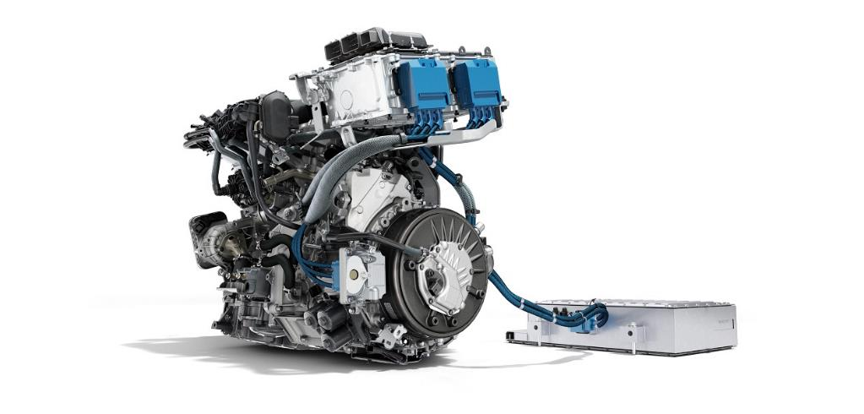

Vero concentrato di innovazioni, la tecnologia E-Tech Full Hybrid, sviluppata e brevettata dall’ingegneria Renault, mantiene la sua ingegnosa architettura. Associa infatti un motore termico, due motori elettrici – ossia un motore di trazione e-motor, che garantisce la guida elettrica e consente di ricaricare la batteria, e un generatore ad alta tensione di tipo HSG (High-Voltage Starter Generator), che garantisce l’avviamento del motore termico, le cambiate e contribuisce alla ricarica della batteria – una batteria centrale di trazione ed una trasmissione automatica smart multi-mode con innesto a denti.

*non commericializzato in Italia
La motorizzazione E-TECH Full Hybrid di nuova generazione progettata per Nuovo Austral è alimentata da un nuovo motore turbo benzina 3 cilindri 1,2 litri da 96 kW, con 205 Nm di coppia, associato ad un motore elettrico più potente, dotato di maggior coppia (50 kW e 205 Nm), ad una batteria agli ioni di litio di maggiore capacità (2 kWh / 400 V) e ad una trasmissione che associa due rapporti per il motore elettrico principale e quattro rapporti per il motore termico. Con 15 possibili combinazioni, questa trasmissione è ottimizzata in termini di capacità di coppia (fino a 410 Nm rispetto a 350 Nm della prima generazione), potenza, resa e piacere di guida (per i dettagli, si veda pag. 35).
Il risultato? Un’esperienza di guida premium che abbina dinamicità ed efficienza. Le partenze, sempre in elettrico, sono dinamiche e lineari; le cambiate sono fluide, senza cali di coppia, e il motore termico funziona sempre ad un regime di resa ottimale.
Proposta con due livelli di potenza, 160 cv e 200 cv, la motorizzazione E-TECH Full Hybrid di Nuovo Austral offre massima efficienza di utilizzo con una reattività da leader di mercato, permettendo di passare da 80 a 120 km/h in soli 5,6 secondi (6,6 secondi per la versione a 160 cv).
La frenata rigenerativa (si veda pag. 36), che si attiva automaticamente in fase di decelerazione o frenata, associata alla forte capacità di autoricarica delle batterie agli ioni di litio e alla resa del sistema E-TECH, ottimizza i consumi. Diventa così possibile circolare in città in modalità 100% elettrica fino all’80% del tempo, con una riduzione dei consumi che può arrivare fino al 40% rispetto ai motori termici, senza cambiare le proprie abitudini.
Come nel motore E-TECH Full Hybrid della precedente generazione, l’avviamento è sempre al 100% elettrico, con una coppia immediatamente disponibile, mentre la durata della trazione elettrica può essere raddoppiata rispetto ai motori ibridi convenzionali. La motorizzazione E-TECH Full Hybrid offre, così, il piacere di guida tipico dei veicoli elettrificati, abbinando silenziosità e reattività.
Grazie alla gestione intelligente della trasmissione, i motori elettrici e termico vengono sollecitati automaticamente per fornire la miglior reattività per una guida dinamica, ottimizzando i consumi.
Dotato della nuova motorizzazione E-TECH Full Hybrid, Nuovo Austral vanta consumi ed emissioni di CO₂ senza pari nella sua categoria (a partire da 4,6 l/100 km e 102 g/km di CO₂), senza compromessi in termini di piacere di guida. L’abbinamento con il nuovo motore benzina ad alto rendimento (41%) garantisce il miglior TCO di tutti i SUV ibridi del mercato. Una vera alternativa al diesel!
Per mostrare di essere un veicolo elettrificato con un minimo impatto ambientale, Nuovo Austral ha apposto sul portellone posteriore di questa versione il badge E-TECH Hybrid, mentre al nome del veicolo si affianca una “E” dorata, lettera che viene declinata in blu nell’allestimento Esprit Alpine.

Nuovo motore Mild Hybrid Advanced 130 cv: l’altra alternativa al diesel
La motorizzazione Mild Hybrid Advanced, proposta per la prima volta nella gamma Renault con Nuovo Austral, costituisce una vera e propria alternativa al diesel. Il nuovo motore turbo benzina 3 cilindri da 1,2 litri della motorizzazione E-TECH Full Hybrid è associato ad una batteria agli ioni di litio da 48V e ad un alternatore starter. Quest’ultimo assiste il motore termico nelle fasi che assorbono più energia, all’avviamento e in accelerazione, per erogare più potenza nelle partenze da fermo e nelle riprese, mantenendo comunque i consumi contenuti.

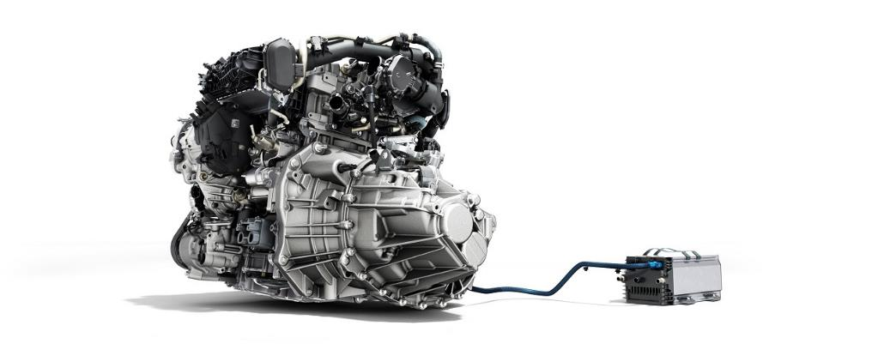

Con questa motorizzazione da 130 cv dotata di trasmissione manuale, Nuovo Austral offre un sicuro piacere di guida, con una coppia disponibile fin dai bassi regimi grazie all’ibridazione, ma anche in tutto il range di funzionamento, grazie al turbocompressore a geometria variabile. Il tutto è completato da prestazioni sonore simili a quelle dei motori 4 cilindri, grazie alla presenza dell’albero di equilibratura.
La motorizzazione Mild Hybrid Advanced consente a Nuovo Austral anche di ottenere consumi ed emissioni di CO₂ ai migliori livelli della categoria (a partire da 5,2 l/100 km e 118 g/km), grazie a quattro principali dispositivi. Innanzitutto, il lavoro effettuato sulla cilindrata unitaria e sul rapporto alesaggio/ corsa. Poi, il miglioramento dell’efficienza di combustione, grazie all’evoluzione del ciclo di combustione (di tipo Miller) utilizzato in Formula 1 e all’aggiunta della valvola EGR (Exhaust Gas Recirculation) raffreddata a bassa pressione. Infine, l’ottimizzazione dell’attrito, soprattutto mediante la pompa dell’acqua ad azionamento elettrico e l’olio a bassissima viscosità. Tutto ciò permette di massimizzare il rendimento energetico, con consumi comparabili a quelli dei più moderni motori diesel, e di ottenere fino al 20% di riduzione dei consumi rispetto ai motori termici equivalenti privi di ibridazione.
Grazie alla pressione di iniezione, portata a 350 bar, e alla miglior efficacia del sistema antiinquinamento, la motorizzazione Mild Hybrid Advanced è già pronta per le prossime evoluzioni, in modo da soddisfare la futura normativa Euro 7.
Mild Hybrid 140* o 160 cv: una motorizzazione consolidata
La motorizzazione Mild Hybrid, primo livello di ibridazione proposto con Nuovo Austral, comprende un motore turbo benzina 4 cilindri da 1,3 litri a iniezione diretta, già disponibile in parte della gamma Renault. Sviluppato in collaborazione con Daimler, questo motore è assistito da un alternatore starter ed una batteria agli ioni di litio da 12V.

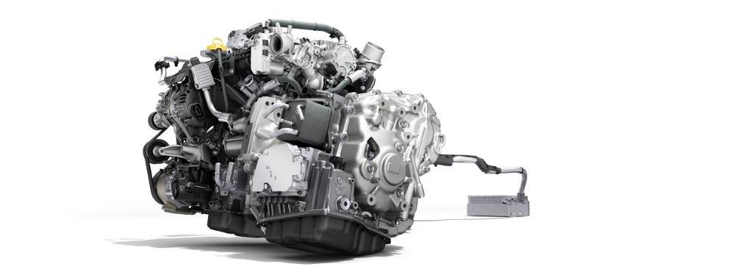

È disponibile con una trasmissione automatica di tipo CVT rielaborata per offrire un piacere di guida ottimale, con due livelli di potenza, 140 cv e 160 cv, e con una trasmissione manuale a 6 rapporti nella versione da 140 cv.
La tecnologia ad ibridazione leggera Mild Hybrid 12V, adottata da Nuovo Austral, migliora la funzione Stop & Start e permette l’attivazione della funzione Sailing Stop (funzione veleggiamento) nelle versioni automatiche. Consente, in particolare, di garantire il recupero energetico in frenata e di spegnere il motore termico in decelerazione. Tutti elementi che permettono di ridurre i consumi di carburante e le emissioni, garantendo una maggiore fluidità di riavvio e più confort di guida negli spostamenti quotidiani.
Con la motorizzazione Mild Hybrid 12V da 160 cv, Nuovo Austral vanta una coppia massima di 270 Nm disponibile da 1.800 a 3.750 giri/min (260 Nm da 1.750 a 3.500 giri/min nelle versioni da 140 cv) e consumi misti a partire da 6,2 l/100 km (6,1 nelle versioni da 140 cv), per emissioni di CO₂ a partire da 140 g/km (da 138 g/km nelle versioni da 140 cv).

Tecnologie di elettrificazione
Nuovo Austral vanta tecnologie di elettrificazione che gli garantiscono un’incomparabile efficienza. Quella del sistema E-TECH Full Hybrid di nuova generazione, certamente, ma anche tante altre funzioni destinate a massimizzare il rendimento energetico.

Tecnologia E-TECH di nuova generazione
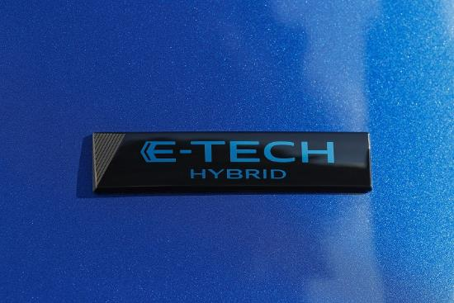
Per l’innovativa motorizzazione E-TECH Full Hybrid di Nuovo Austral sono stati depositati oltre 200 brevetti!
Tra le novità, la base del motore naturalmente (si veda pag. 30), ma anche l’ottimizzazione della trasmissione automatica e la batteria da 2 kWh su rete da 400V.
Dotata di un innovativo dispositivo di raffreddamento, garantito dal sistema di climatizzazione, questa nuova batteria può mantenere intatte le sue prestazioni, indipendentemente dalle condizioni di utilizzo. Dotata di maggiore capacità, consente anche di guidare più a lungo in modalità elettrica con maggior piacere di guida in città, a bassa velocità, ma anche in autostrada.
Come per la generazione precedente, la motorizzazione E-TECH Full Hybrid di Nuovo Austral presenta un’architettura ibrida cosiddetta “serie-parallelo”, per offrire il massimo delle combinazioni di funzionamento tra i vari motori e ridurre al minimo le emissioni di CO₂ in fase di utilizzo. Grazie al miglioramento del dispositivo multi-mode, il numero di possibili combinazioni tra le fonti di energia passa da 14 a 15 per il miglior utilizzo del sistema ibrido. La trasmissione automatica smart multi-mode sceglie automaticamente la modalità di funzionamento della motorizzazione E-TECH Full Hybrid tra le seguenti:
- 100% elettrica (solo il motore elettrico fa girare le ruote);
- Ibrida dinamica (motore termico e motore elettrico si associano per far girare le ruote);
- e-drive (solo il motore elettrico fa girare le ruote, il motore termico serve per ricaricare la batteria)
- termica (solo il motore benzina funziona per far girare le ruote e/o ricaricare la batteria)
- a recupero energetico (le ruote azionano il motore elettrico che ricarica la batteria)
Il piacere di guida e i consumi sono notevolmente migliorati per un rapporto costo/ prestazioni unico sul mercato.
Frenata rigenerativa on demand
Tutte e tre le motorizzazioni elettrificate di Nuovo Austral sono dotate di frenata rigenerativa. Nella motorizzazione E-TECH Full Hybrid, è attivabile on demand con quattro livelli di recupero selezionabili tramite i comandi situati dietro al volante.

La frenata rigenerativa permette di recuperare l’energia cinetica in decelerazione e in frenata per trasformarla in energia elettrica e stoccarla nella batteria. Questo consente di migliorare l’efficienza e l’autonomia elettrica del veicolo, preservando i freni e riducendo i particolati emessi in frenata.

Con la motorizzazione E-TECH Full Hybrid, il livello di recupero energetico è visualizzato in tempo reale sul cruscotto, quando il conducente solleva il piede dall’acceleratore o in fase di frenata.

Animazioni specifiche
Nelle versioni E-TECH Full Hybrid e Mild Hybrid Advanced di Nuovo Austral, il nuovo cruscotto digitale presenta animazioni specifiche dedicate all’ibridazione.
Con la motorizzazione E-TECH Full Hybrid, il power meter, o misuratore di potenza, mostra la quantità di potenza istantanea richiesta nelle fasi di accelerazione e la potenza recuperata in frenata o sollevando il piede dall’acceleratore. L’indicatore di carica della batteria indica, invece, la quantità di energia elettrica disponibile in tempo reale. Inoltre, in entrambe le motorizzazioni, un widget “Flusso di energia” specifica l’origine dell’energia utilizzata (termica o elettrica).
Con la motorizzazione E-Tech Full Hybrid, oltre a mostrare in tempo reale i valori del comportamento di guida sul cruscotto, il sistema multimediale OpenR Link consente di visualizzare i flussi che indicano la direzione di marcia e il tipo di energia utilizzata per guidare il veicolo (elettrica, meccanica, combinata). È inoltre disponibile uno storico dei consumi che li visualizza sotto forma di istogramma, specificando- in particolare- la distanza percorsa in modalità 100% elettrica.
L’associazione di questi indicatori visivi, a cui si aggiunge il livello di frenata rigenerativa selezionato, permette al conducente di avere una buona comprensione dell’efficienza della sua guida.

MULTI-SENSE Advanced e 4CONTROL Advanced: tutto un mondo di sensazioni
Tecnologie emblematiche del know-how dell’ingegneria Renault, MULTI-SENSE e 4CONTROL Advanced personalizzano l’esperienza a bordo di Nuovo Austral, per migliorare il piacere e le sensazioni di guida.

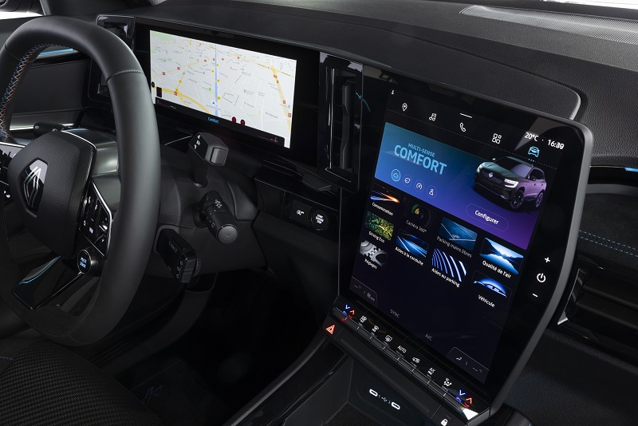
MULTI-SENSE Advanced: esperienze immersive, sensazioni on demand
Con la tecnologia MULTI-SENSE di ultima generazione disponibile su Nuovo Austral, il conducente può scegliere la modalità di guida in funzione del suo umore e preferenze. Le molteplici possibilità di personalizzazione gli consentono di vivere, in ogni viaggio, una nuova esperienza di guida.
Accessibili tramite il display OpenR e il nuovo pulsante MULTI-SENSE situato sul volante, i settaggi disponibili riguardano sia le sensazioni di guida (rigidità dello sterzo, reattività del motore, agilità del telaio e percezione delle marce) che l’atmosfera a bordo (illuminazione dell’abitacolo, comfort termico, visualizzazione e colore del cruscotto). Tre modalità di guida pre-programmate (Eco, Comfort e Sport) riuniscono il meglio delle impostazioni per raggiungere i rispettivi obiettivi di efficienza, compromesso adatto a rispondere alle situazioni più frequenti e maggiori sensazioni dinamiche. C’è una quarta modalità di guida (Perso) che lascia la più ampia libertà di scelta per la personalizzazione delle impostazioni. Con il pack Extended Grip, sono disponibili anche altre due modalità: Snow e All terrain.
Il conducente può passare in qualsiasi momento da una modalità all’altra, anche tramite comando vocale Google Assistant.

Nuovo Austral propone anche una funzione inedita per ridurre i consumi: la raccomandazione proattiva di passare in Eco Mode. Avvicinandosi ad un tratto di strada meno impegnativo da un punto di vista energetico, per esempio una zona residenziale, l’intelligenza artificiale del veicolo propone di passare all’Eco Mode con una raccomandazione che compare sul display centrale.

4CONTROL Advanced: stabilità e maneggevolezza per un piacere di guida sempre maggiore
Nuovo Austral inaugura la terza generazione del sistema a quattro ruote sterzanti di Renault: 4CONTROL Advanced.

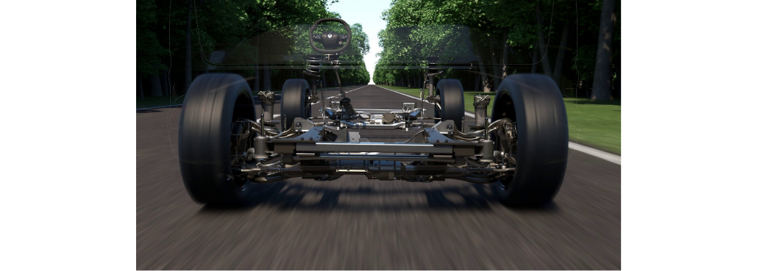

Presentato e commercializzato nel 2007, il sistema 4CONTROL è, fin da allora, un’offerta unica. Oggi, il 4CONTROL Advanced continua ad essere una tecnologia ineguagliabile e soprattutto inedita per i SUV del segmento C. Ancora arricchita, torna con diversi miglioramenti per una maggiore agilità, impareggiabili prestazioni dinamiche e un piacere di guida sempre più intenso.
Dotato di questo sistema, Nuovo Austral associa un nuovo retrotreno multilink al telaio a 4 ruote sterzanti, per livelli esclusivi di tenuta di strada e stabilità. I movimenti verticali delle ruote posteriori sono guidati meglio e assorbono più efficientemente le vibrazioni della carreggiata. Il vantaggio è immediato: più aderenza alla strada, ottimizzazione del comfort e dell’acustica per guidare in tutta serenità.

L’attuatore dello sterzo situato sul retrotreno, in grado di sfruttare le informazioni provenienti dal servosterzo, dal motore e dal correttore elettronico di traiettoria, consente a Nuovo Austral di essere efficiente in ogni circostanza. In funzione della situazione, permette alle ruote posteriori di effettuare una micro-sterzata nella stessa direzione delle ruote anteriori (fino a 1 grado) oppure una sterzata fino a 5 gradi in senso contrario rispetto alle ruote anteriori (rispetto a 3,5 gradi della precedente generazione di 4CONTROL).

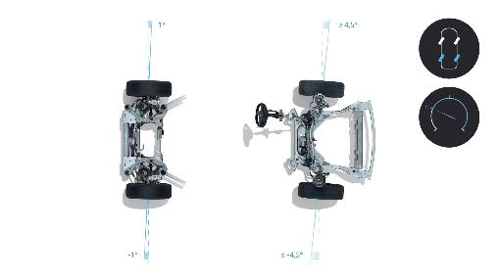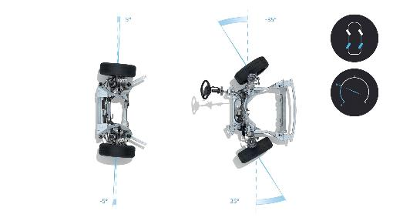

Dotato del sistema 4CONTROL Advanced, Nuovo Austral vanta pertanto una straordinaria maneggevolezza per un veicolo del suo segmento. Con tutta questa agilità, è particolarmente a suo agio in città. Lo dimostra il diametro di sterzata di 10,1 metri, ancora più corto di quello di alcune city car. Un vero plus per la guida quotidiana!

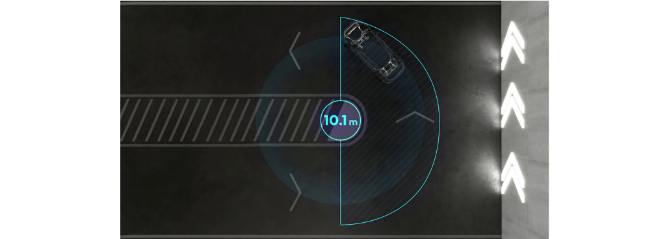

Associato ai settaggi di MULTI-SENSE Advanced per incrementare ulteriormente le sensazioni, il sistema 4CONTROL Advanced offre maggiori possibilità di personalizzazione. Il conducente può impostare le modalità di guida pre-programmate (Eco, Comfort e Sport) oppure configurare la modalità Perso grazie ad un cursore continuo che prevede 13 livelli (rispetto ai tre precedenti). Può così adattare il comportamento del veicolo in base alle sue preferenze e accentuare le sensazioni dinamiche al volante.

Grazie alla nuova piattaforma CMF-CD condivisa con l’Alleanza e all’esclusivo know-how dell’ingegneria Renault, Nuovo Renault Austral vanta prestazioni inedite per il segmento. Il suo telaio a 4 ruote sterzanti 4CONTROL Advanced, ad esempio, offre una maneggevolezza degna di una city car e consente di migliorare la stabilità del veicolo in tutte le condizioni stradali.

Olivier Brosse, Direttore dell’Ingegneria per i progetti Renault
TECNOLOGIE INNOVATIVE PER MAGGIOR COMFORT E SICUREZZA
Moderno e all’avanguardia, Nuovo Austral propone 32 dispositivi di assistenza alla guida, a cui si aggiungono innovativi sistemi di sicurezza passiva. Tutte queste tecnologie smart e proattive lo pongono al top della categoria in termini di comfort e sicurezza.

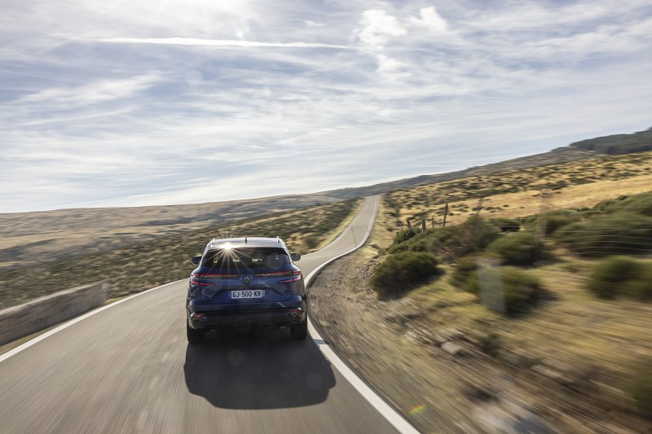

Dispositivi di assistenza alla guida smart e proattivi
I 32 dispositivi di assistenza alla guida di Nuovo Austral si suddividono in tre categorie: guida, parcheggio e sicurezza. Pensati per offrire al conducente un incomparabile comfort di guida, gli consentono anche di mantenere il controllo in tutte le circostanze, per garantire la sicurezza degli occupanti del veicolo e degli altri utenti della strada.

Head-up Display di nuova generazione
Nuovo Renault Austral inaugura il nuovissimo Head-up Display da 9,3’’. Velocità del veicolo, dispositivi di assistenza alla guida attivati, alert di eccesso di velocità e informazioni sulla navigazione sono ora proiettati direttamente sul parabrezza. Compaiono in tempo reale nel campo visivo del conducente, per un comfort di guida ottimale.

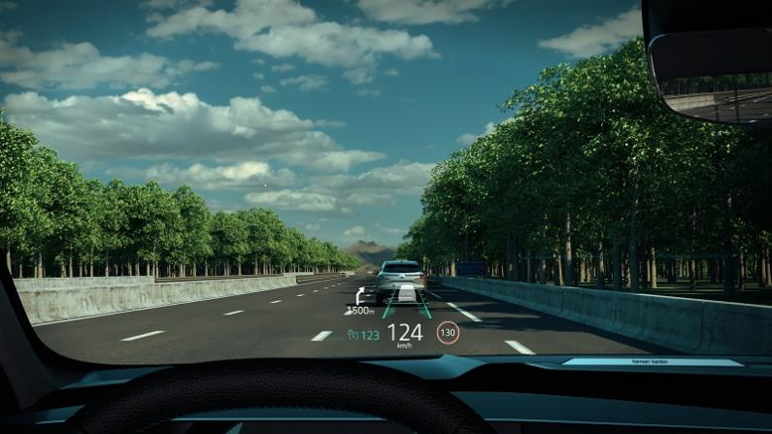

Active Driver Assist, la guida autonoma contestuale
Un altro ADAS all’avanguardia: l’Active Driver Assist. Con questo equipaggiamento, l’Highway and Traffic Jam Companion, già noto nella gamma Renault, diventa “contestuale”, ampliando il suo campo di applicazione al di là delle strade a scorrimento veloce e consentendo al conducente di interpretare, nelle migliori condizioni, gli elementi che incontra su qualsiasi tipo di strada. Questa prestazione di guida autonoma di livello 2 associa l’Adaptive Cruise Control con funzione Stop & Go, l’assistenza al mantenimento nella corsia, i dati di geolocalizzazione e mappe specifiche che consentono al veicolo di adattarsi all’andamento della strada.

L’Adaptive Cruise Control (ACC) riunisce il riconoscimento dei segnali di limite di velocità rilevati dalla telecamera frontale con i dati del sistema di navigazione per stabilire, nel modo più sicuro possibile, il limite di velocità in vigore. Nuovo Austral si adatta allora automaticamente alla velocità rilevata, mantenendo al tempo stesso la minima distanza di sicurezza dal veicolo che lo precede.
Se si ferma a causa del traffico, grazie alla funzione Stop & Go, il veicolo potrà ripartire automaticamente entro un tempo che è stato portato a 30 secondi (invece dei 3 secondi precedenti).
L’Active Driver Assist utilizza, inoltre, i dati di geolocalizzazione e le mappe specifiche che comprendono le rotatorie e le curve pericolose. Oltre a segnalare questi eventi sul cruscotto, Nuovo Austral è in grado di decelerare automaticamente quando si avvicina ad una rotatoria per poi accelerare fino alla massima velocità consentita, dopo averla superata. Il tutto senza l’intervento del conducente.
La funzione di assistenza al mantenimento nella corsia (Lane Keep Assist), che permette di agire sul volante, è ora in grado di funzionare anche in assenza di una delle due segnaletiche laterali (ad esempio, sul bordo di una strada provinciale).

Adattamento automatico della velocità
Integrato nell’Active Driver Assist, c’è anche il riconoscimento dei segnali di limite di velocità (OSP) che può essere utilizzato anche a parte. Questa funzione mostra la massima velocità consentita, sul cruscotto e sul display di navigazione. Se la velocità del veicolo è superiore a quella consentita, compare un alert visivo per il conducente, a cui basterà premere l’apposito pulsante situato sul volante per attivare il limitatore di velocità, il Cruise Control o l’Adaptive Cruise Control per adattarsi alla velocità consentita.

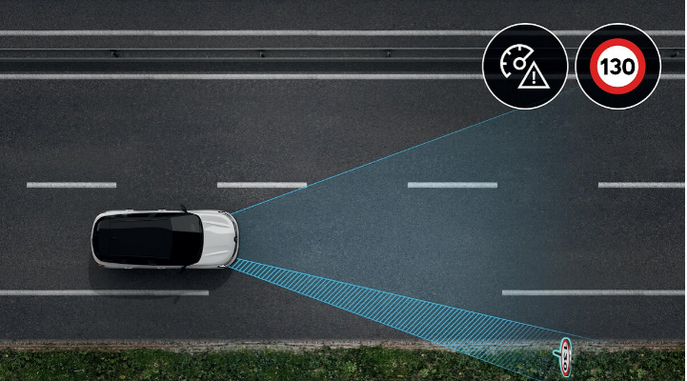

Un assistente per l’eco-guida e la guida ibrida predittiva
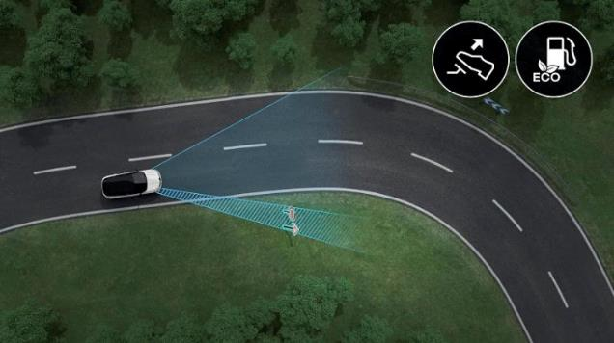
Disponibile per le versioni Mild Hybrid a trasmissione automatica di Nuovo Austral, il Predictive Eco-Driving Assistant è una nuovissima funzione. Tramite un pittogramma che compare sul cruscotto o sull’head-up display da 9,3’’, segnala al conducente quando rilasciare il pedale dell’acceleratore per risparmiare carburante (e, quindi, produrre meno CO₂) in corrispondenza di un evento particolare (curva stretta, rotatoria, limite di velocità, pedaggio, incrocio con segnale di stop o precedenza). Basata, tra le altre cose, sulle informazioni tratte dalle mappe connesse ad alta definizione, questa segnalazione, seguita dalla conseguente azione del conducente, permette di ridurre i consumi di carburante, le emissioni di CO₂, l’usura delle pastiglie dei freni e dei pneumatici.
Nella motorizzazione E-TECH Full Hybrid, la funzione di guida ibrida predittiva, che è responsabile dell’ottimizzazione dei viaggi in modalità elettrica, si basa sui dati delle mappe connesse. Tiene conto della topografia (salite, discese, ecc.), del tempo di percorrenza e del traffico per massimizzare l’uso dell’energia elettrica.

Grandi tecnologie di assistenza al parcheggio
Nella categoria Parcheggio, oltre ai tradizionali radar e parking camera, il sistema di parcheggio semi-automatico Easy Park Assist consente di non fare più manovre. I sensori gestiscono lo sterzo nei parcheggi paralleli, perpendicolari o a spina di pesce, per la massima tranquillità del conducente.
Con la funzione Around View Monitor 3D (telecamera 3D con visione 360°), quattro telecamere mostrano una modellizzazione 3D di Nuovo Austral e permettono di visualizzare l’ambiente circostante. Il conducente può facilmente reperire gli eventuali ostacoli a 360°, girando virtualmente intorno al veicolo e zoomando su un’area specifica con il touchscreen. Può anche ottenere una visione panoramica zenitale, dell’anteriore o del posteriore. Queste funzioni gli consentono di effettuare tranquillamente le manovre di parcheggio.

Maggiore sicurezza attiva
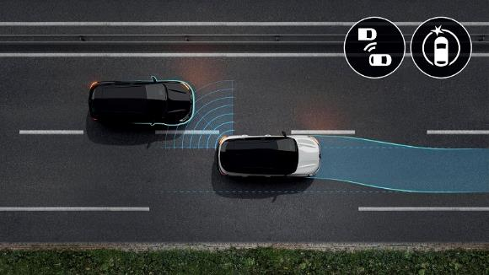
Per quanto riguarda la sicurezza attiva, Nuovo Austral è dotato di tre dispositivi di assistenza alla guida già noti per ridurre i rischi di urto: il Lane Departure Warning (allerta superamento della linea di carreggiata - LDW), il Blind Spot Warning (sensore di angolo morto – BSW) e il Lane Keep Assist (assistenza al mantenimento nella corsia – LKA).
Quest’ultimo diventa più efficace che mai con la nuova versione Emergency Lane Keeping Assist (alert di angolo morto e prevenzione dall’uscita dalla carreggiata in caso di sorpasso – ELKA). Grazie ad una tecnologia che associa i dati della telecamera frontale e i radar laterali, il veicolo viene rimesso automaticamente in carreggiata quando, durante un tentativo di sorpasso, il sistema rileva un rischio di urto frontale o laterale o il veicolo sta per uscire di strada.
Questo dispositivo di assistenza alla guida può essere completato dalla Road Viewdel driver display che procede in tempo reale alla modellizzazione del percorso della corsia di marcia su cui si trova il veicolo, individuando la posizione di Nuovo Austral e degli altri utenti della strada.
Altri tre nuovi dispositivi di assistenza alla guida sono destinati alla protezione degli altri utenti della strada, in particolare pedoni e ciclisti.
Il sistema Rear Automatic Emergency Braking (frenata automatica di emergenza in retromarcia – Rear AEB) è, come dice il nome stesso, la controparte della frenata automatica di emergenza (AEBS), quando il conducente effettua la retromarcia. Se i sensori ad ultrasuoni posteriori rilevano un potenziale ostacolo (pedone, ciclista, palo, ecc.), il sistema emette un segnale visivo ed acustico per avvertire il conducente, prima di attivare una frenata di emergenza di due secondi per evitare l’urto. Il sistema è attivo in caso di retromarcia tra i 3 e i 10 km/h.

Il Rear Cross Traffic Alert(alert di uscita dal parcheggio in retromarcia)​, invece, rileva i veicoli in movimento che circolano a più di 4 km/h, quando il conducente inizia una manovra in retromarcia per uscire da un parcheggio in cui c’è una visibilità limitata (parcheggio perpendicolare alla carreggiata o a spina di pesce). Se i radar posteriori ad ultrasuoni rilevano un veicolo, scatta un alert acustico e visivo che invita il conducente a bloccare la manovra e guardare bene in tutte le direzioni prima di proseguire.

L’Occupant Safety Exit (uscita sicura degli occupanti – OSE) avvisa l’occupante del veicolo se, quando apre la portiera per uscire, si sta avvicinando un altro veicolo, una moto o un ciclista. Questo sistema di alert visivo e acustico permette, in particolare, di evitare di investire i ciclisti spesso coinvolti in questo tipo di incidenti in città.

Fari high-tech
Nuovo Austral è dotato di fari anteriori high-tech che contribuiscono ampiamente alla sicurezza, offrendo anche un comfort di guida ottimale.
Dotati di tecnologia LED Adaptative Vision con funzione fendinebbia integrata (AFS), questi fari smart si adattano alla rotazione del volante, alla velocità, al traffico e alle condizioni metereologiche per ottimizzare la visione frontale e laterale, soprattutto in curva, senza abbagliare gli altri utenti della strada.
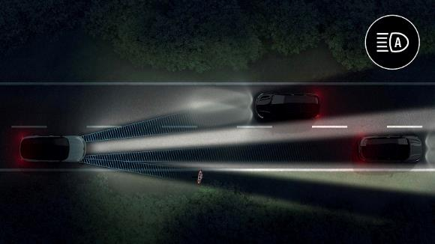
Nella versione Matrix LED Vision (Matrix Beam / ADB), il conducente può anche guidare tenendo sempre gli abbaglianti accesi per beneficiare della massima illuminazione, indipendente dal traffico circostante. Questa possibilità è offerta dalla tecnologia a diodi luminescenti antiabbagliamento, in grado di adattare la diffusione della luce per garantire il comfort e la sicurezza del conducente e degli occupanti dei veicoli circostanti.

Sicurezza passiva ai massimi livelli
Nuovo Austral garantisce la protezione ottimale dei suoi occupanti e degli altri utenti della strada, grazie a migliori dispositivi di sicurezza passiva.

Più equipaggiamenti di serie
In caso di urto frontale, laterale o posteriore, l’abitacolo è, tanto per cominciare, più protetto. Sono stati usati materiali ad alta resistenza per migliorare la rigidità della scocca e la struttura interna del veicolo.

Inoltre, sette airbag sono distribuiti nell’abitacolo, tra cui un nuovo airbag tra i passeggeri dei sedili anteriori, pensato per evitare che possano battere la testa l’uno contro l’altro in caso di urto laterale. Inoltre, i sensori di pressione delle porte permettono di rilevare precocemente gli urti laterali attivando più tempestivamente gli airbag.

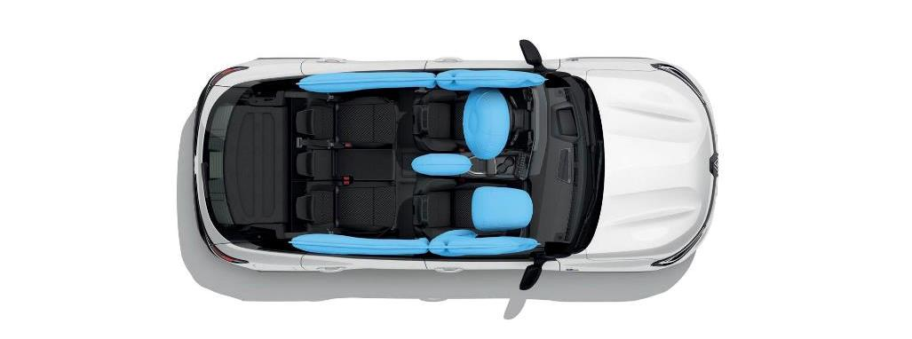

Le cinture di sicurezza sono dotate di pretensionatori con limitatori di carico per evitare di ferirsi al torace in caso di urti violenti, mentre i punti di ancoraggio sono stati ottimizzati per una maggiore protezione lombare.
Tutti i sedili dispongono anche di poggiatesta “anti colpo di frusta”.

Per garantire la sicurezza dei bambini, sono disponibili tre ganci Isofix: due al posteriore e uno sul sedile anteriore del passeggero.

Oltre alla sicurezza dei clienti Renault, anche quella degli altri utenti della strada è una priorità. La struttura del frontale di Nuovo Austral è stata migliorata per ridurre la gravità dei danni provocati agli altri veicoli e le lesioni ai pedoni in caso di incidente.

Infine, in caso di incidente, il sistema e-call chiama automaticamente i soccorsi fornendo tutte le informazioni necessarie per individuare il veicolo, localizzarlo e prevedere il tipo di intervento in funzione del numero di passeggeri e della gravità della collisione.

Rimozione sicura della batteria, informazioni in bella mostra
Nella versione E-TechHybrid, Nuovo Austral ha previsto un accesso facilitato alla batteria per consentire alle squadre di soccorso di metterla velocemente in sicurezza dopo un incidente.

Inoltre, sui finestrini è apposto un QR Code per i soccorritori. In caso di incidente, basta infatti scannerizzarlo per riconoscere immediatamente che si tratta di un veicolo elettrificato ed accedere alle informazioni strutturali (per esempio, il posizionamento della batteria e degli airbag, i punti in cui è possibile intervenire tagliando rapidamente e senza rischi), un aiuto prezioso che consente loro di guadagnare fino a 15 minuti sul tempo necessario per estrarre un occupante dal veicolo.

L’accesso rapido alla batteria e il QR Code fanno parte delle misure che garantiscono una sicurezza ottimale agli utenti dei veicoli della Marca. In generale, la sicurezza dei clienti per strada – ma anche dei dipendenti sul posto di lavoro – è una delle tre colonne portanti (con la transizione ecologica e l’inclusione) della politica di sviluppo sostenibile adottata dal Gruppo Renault nell’ambito del piano strategico Renaulution.

Qualità, sicurezza e sostenibilità: tre colonne portanti al centro della progettazione di Nuovo Austral
La qualità e la sostenibilità, vere pietre miliari delle specifiche di Nuovo Austral, sono state oggetto di particolare attenzione. Sono stati condotti test approfonditi per garantire il perfetto funzionamento dei suoi dispositivi di assistenza alla guida e assicurargli il massimo livello di sicurezza. Sono stati percorsi non meno di 700.000 km per coprire tutti gli utilizzi dei clienti. L’obiettivo? Certificare la sua resistenza, sicurezza ed affidabilità.
In fase di produzione, oltre alla batteria di test effettuati con radar laser, robot di visione, scanner 3D, ecc., Nuovo Austral è stato collaudato anche su piste appositamente attrezzate nel suo stabilimento di produzione, a Palencia, in Spagna. L’obiettivo? Certificare la conformità di tutti i veicoli prodotti.
Inoltre, 100 veicoli sono stati testati su 2 milioni di chilometri, su strada e su pista, per rispondere alla diversità delle condizioni di utilizzo. In totale, almeno 170 prototipi sono stati utilizzati per garantire la qualità e la sostenibilità di Nuovo Austral e di tutta la tecnologia con cui è equipaggiato.
ESPERIENZA DI GUIDA AUMENTATA E CONNETTIVITÀ
Grazie all’ergonomia del display OpenR e al sistema multimediale OpenR Link con Google integrato, Nuovo Austral apre nuove prospettive. Mettersi al volante di Nuovo Austral è come vivere un’esperienza di guida aumentata: tecnologica, immersiva e connessa. Con il suono premium Harman Kardon e la connettività proattiva, c’è tutto per dominare la strada e godersi ogni singolo istante.

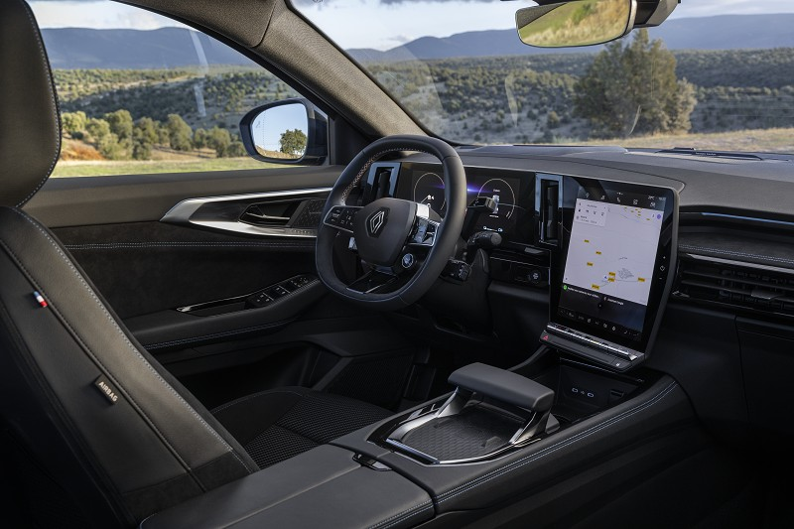

OpenR Link: il sistema multimediale open-ended che rende l’auto intuitiva come uno smartphone
Il display OpenR, fiore all’occhiello dell’abitacolo di Nuovo Austral, integra il sistema multimediale OpenR Link, che comprende il meglio dei servizi ed applicazioni di Google per un’esperienza di guida immersiva ed intuitiva.

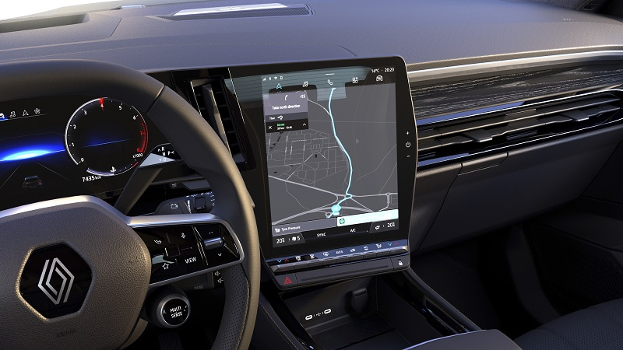

Tecnologia connessa e massima intuitività
Nuovo Austral rientra in un ecosistema in cui il veicolo rappresenta una piattaforma hardware che ospita software all’avanguardia e una connettività ottimizzata.

Il display OpenR fa il pieno di tecnologie per un’esperienza fluida, ricca, ma anche open-ended. Comprende la terza generazione della piattaforma Snapdragon Automotive Cockpit di Qualcomm con processore 8 core, che supporta più display, una connettività all’avanguardia e tutte le tecnologie necessarie per la sicurezza e i dispositivi di assistenza alla guida (per i dettagli, si vedano pag. 41 e successive). Questa piattaforma è stata dimensionata per durare nel tempo ed accogliere i futuri aggiornamenti del sistema. A livello di software, il display OpenR è dotato del nuovo sistema OpenR Link con Google integrato, per un’esperienza connessa intuitiva ed ottimizzata.
Il sistema OpenR Link è basato su Android OS, il sistema operativo di oltre il 75% degli smartphone del mondo, nella versione dedicata al settore automobilistico (Android Automotive OS). Sviluppato da Google, è un software open-ended e aperto alle future tecnologie.
Compatibile con Android Auto (per gli smartphone Android) e Apple CarPlay (per gli iPhone), tramite cavo o wireless, permette a Nuovo Austral di ospitare tutto l’ecosistema digitale del suo utente. La navigazione Google Maps, l’assistente vocale integrato di Google, il catalogo delle App di Google Play (si veda di seguito) e le funzionalità della App My Renault completano l’intelligenza del veicolo, per una totale personalizzazione del mondo multimediale.
OpenR Link si gestisce in modo intuitivo, come uno smartphone, usando un solo dito (pressione breve, pressione lunga, scorrimento), più dita (pinch to zoom, ecc.) o la voce, grazie al riconoscimento vocale. Riceve e visualizza notifiche e consente di navigare facilmente tra le varie videate (Home, Navigazione, Musica, Telefono, App, Veicolo), grazie alla barra dei menu situata nella parte superiore del display.
Anche l’interfaccia del sistema multimediale OpenR Link si personalizza come uno smartphone. È possibile creare profili diversi per utente e personalizzare la grafica del display OpenR grazie ai widget, per consentire di accedere direttamente alle proprie funzioni preferite. Ogni account può definire un profilo personale completo per personalizzare i settaggi del veicolo, mantenere la connessione Bluetooth automatica dello smartphone, accedere velocemente alle stazioni radio preferite, ecc. Il profilo dei singoli utenti può anche essere associato all’account Google personale, per un’esperienza ancora più ricca.
Infine, proprio come i sistemi operativi di smartphone e tablet, OpenR Link, connesso al cloud, è open-ended e riceve automaticamente gli aggiornamenti grazie alla tecnologia FOTA (Firmware Over-The-Air). Per le applicazioni Google, le mappe e i punti di interesse, non è richiesto l’intervento dell’utente. Per l’aggiornamento del sistema stesso, basta semplicemente convalidare il messaggio che compare sullo schermo. Grazie ai chip ad alte prestazioni e sovradimensionati, sarà possibile procedere agli aggiornamenti per diversi anni, integrando le soluzioni smart e connesse del futuro.

Tutti i servizi Google e non solo
Il sistema OpenR Link propone il meglio dei servizi Google. Un ambiente familiare alla maggior parte degli utenti e quindi facile da gestire, per un’esperienza a bordo basata su tre pilastri:
- Google Maps per la navigazione, con informazioni sul traffico in tempo reale, punti di interesse, ristoranti preferiti, ricerca Google semplificata, comandi vocali, mappe sempre aggiornate, ecc. Visualizzabile sul driver display da 12,3’, la navigazione è accessibile in qualsiasi momento con un solo click anche sul display verticale da 12’’.
- Google Assistant per la funzione di assistente personale virtuale in vivavoce (meteo, telefono, musica, aiuto, richieste varie) e la gestione vocale delle funzioni del sistema multimediale e di alcune funzioni del veicolo, come la climatizzazione, lo sbrinamento e i settaggi MULTI-SENSE. Non è mai stato tanto facile inviare un messaggio o rispondere ad una telefonata, trovare il bar più vicino, ascoltare la stazione radio preferita, regolare la temperatura e così via. Il sistema reagisce automaticamente al comando “OK Google”, ma può essere attivato anche tramite l’apposito pulsante di comando vocale sul volante o l’icona Google del sistema multimediale OpenR Link. Con il passare del tempo, Google si adatta alle preferenze del conducente, offrendogli raccomandazioni proattive, per un’esperienza di guida sempre più personalizzata. Può, ad esempio, proporre una playlist o suggerire una destinazione.
- Google Play per le applicazioni: musica, podcast, media, navigazione, ecc. Un catalogo costantemente arricchito e aggiornato che comprende decine di App progettate da sviluppatori terzi e approvate da Google. Tra queste, alcune propongono contenuti esclusivi per Renault (Amazon Music, Radioplayer, Sybel, Vivaldi, L’Equipe). Accessibile con pochi click, il catalogo delle App Google Play è proposto con un’interfaccia semplificata, appositamente pensata per essere utilizzato in auto.

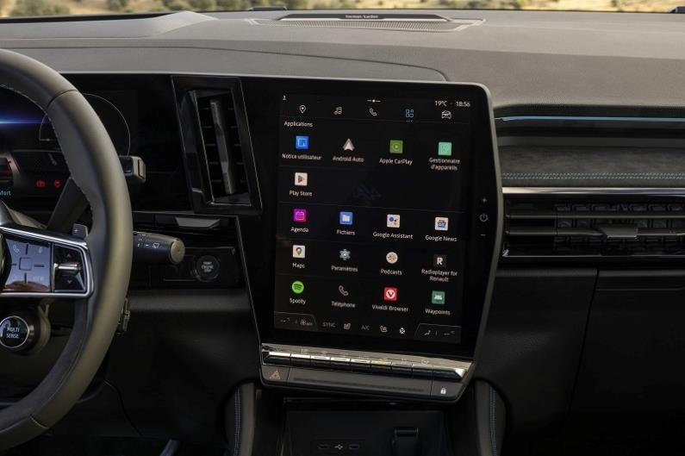

Harman Kardon, il suono premium di nuova generazione
Oltre al sistema audio Arkamys, Nuovo Austral propone un’esperienza sonora premium, risultato della partnership con Harman Kardon, leader delle soluzioni audio per il settore automotive da oltre 60 anni.

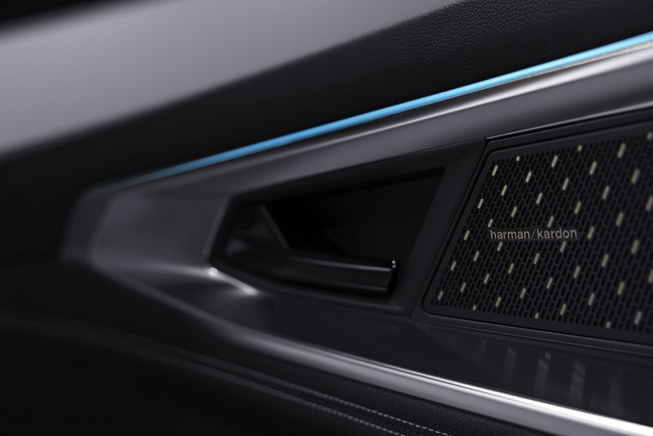

Qualità audio premium
Il sistema audio high-tech firmato Harman Kardon offre un’esperienza sonora ancora più immersiva a bordo di Nuovo Austral. Gli ingegneri acustici di Renault e Harman Kardon hanno lavorato a stretto contatto per la perfetta integrazione e la resa ottimale del suono nell’abitacolo.
Disponibile in opzione, questo sistema audio premium vanta una potenza complessiva di 485 watt e ben dodici altoparlanti: un midrange in posizione anteriore centrale, due tweeter su entrambi i lati del cruscotto, altri due tweeter nei pannelli delle porte posteriori, due woofer nei pannelli delle porte anteriori e posteriori, due midrange su entrambi i lati del ripiano posteriore e un subwoofer nel bagagliaio.

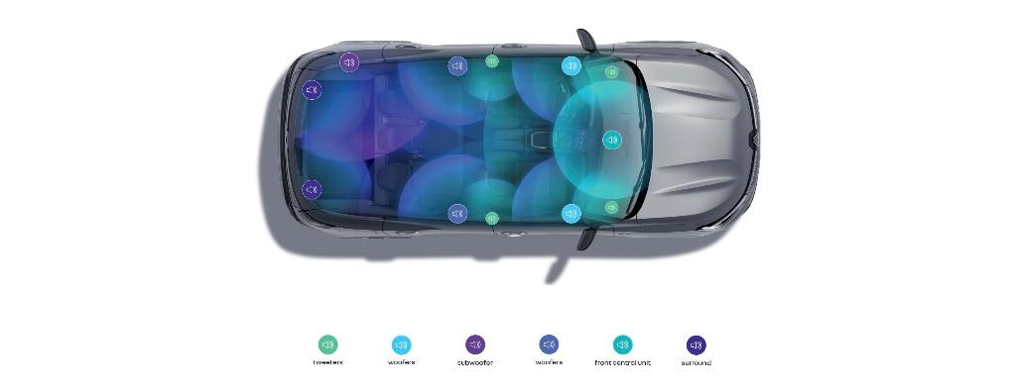

Il midrange centrale, un altoparlante coassiale brevettato con motore condiviso (midrange e tweeter), dispone di lente acustica e guida d’onde per un’ineguagliabile riproduzione del suono ed un’ampia diffusione senza dispersione acustica. Il tutto per una riproduzione ottimale della musica, stabile e focalizzata.
I tweeter sono progettati con una membrana in morbido tessuto di alta qualità per riprodurre il suono in modo dettagliato fino alle più alte frequenze udibili.
I woofer frontali ad alta potenza e doppia bobina sono ottimizzati per la riproduzione dinamica dei bassi e il supporto dei medi. Sono stati progettati con il subwoofer per poter riprodurre fedelmente le basse frequenze.

Gli altoparlanti midrange a banda larga sono stati realizzati in alluminio e progettati per un’ampia copertura delle medie e alte frequenze, con un ingombro ridotto. Offrono una full immersion sonora naturale e stabile ai passeggeri dei sedili anteriori e posteriori.
Infine, l’esclusiva tecnologia Externally Coupled Subwoofer di Harman Kardon ha permesso di ridurre il peso e il volume del subwoofer, pur ottenendo performance straordinarie nella gamma delle basse frequenze. Un subwoofer compatto e su misura reso possibile dall’alloggiamento specifico che trova spazio nel telaio di Nuovo Austral per ospitare la cassa e usare la carrozzeria come baffle acustico.
Nel complesso, il sistema audio premium Harman Kardon si integra con eleganza nell’abitacolo di Nuovo Austral. Gli altoparlanti dei pannelli delle porte anteriori presentano un design sobrio e raffinato. Sono ricoperti da griglie in acciaio inox rivestite da una finitura in vernice nero opaco ad alta resistenza e motivi incisi al laser. Anche il midrange frontale è esteticamente ben integrato nella plancia. Ricoperto dalla stessa griglia in acciaio inox nero opaco con le emblematiche barre oblique a 60° di Harman Kardon, è arricchito da una lama in acciaio inox spazzolato che reca l’conica firma.

Lo stesso suono immersivo per tutti i passeggeri
Ai passeggeri vengono proposti cinque ambienti sonori: Studio, Concert, Immersion, Lounge e Club.
In tutti i casi, è un algoritmo che effettua l’equalizzazione di fase degli altoparlanti, per creare un’immagine sonora stabile, ben definita e coerente per tutti i passeggeri. Ciò è reso possibile dalla tecnologia Virtual Center che elabora i segnali audio provenienti dai singoli altoparlanti per garantire ad ogni passeggero un suono stereo non distorto con un’immagine sonora direttamente davanti a lui, come se fosse seduto nella migliore posizione rispetto agli altoparlanti. I passeggeri di Nuovo Austral vivono, così, un’esperienza di ascolto simile a quella che si avrebbe a casa ascoltando il proprio brano preferito con uno stereo di alta qualità.

Inoltre, un algoritmo avanzato mantiene automaticamente il livello di riproduzione della musica e il bilanciamento tonale, indipendentemente dalla velocità del veicolo.

Infine, l'algoritmo brevettato Quantum Logic Surround permette di separare le fonti di ingresso. Dividendo i flussi nei vari altoparlanti, offre ad ogni passeggero una full immersion musicale. Questa tecnologia sfrutta le informazioni spaziali disponibili nella registrazione e, soprattutto, il posizionamento di ogni strumento. L’esperienza di ascolto immersiva multicanale è, così, accentuata dalla straordinaria chiarezza e da una riproduzione sonora con spettacolari dettagli. Ciò consente agli occupanti di Nuovo Austral di vivere fino in fondo il momento presente lasciando che le emozioni fluiscano liberamente.

Nuovo Renault Austral: più di un’auto, un vero servizio
SUV tecnologico della Nouvelle Vague, Nuovo Austral incarna una generazione di veicoli smart, evolutivi e flessibili. Con la sua connettività, pone le tecnologie al servizio del conducente e dei passeggeri, inaugura nuove soluzioni di manutenzione proattiva e propone una serie di servizi da remoto per rispondere alle nuove attese di consumatori e flotte.

Guida connessa
Grazie ai dati delle mappe disponibili sul cloud e all’intelligenza artificiale del veicolo, i dispositivi di assistenza alla guida connessi di Nuovo Austral diventano predittivi. Tra gli esempi citiamo l’Active Driver Assist, l’alert di eccesso di velocità, lo Smart Cruise Control, il Predictive Eco Driving Assistant e la guida ibrida predittiva (per i dettagli, si vedano pag. 41 e successive).
Queste tecnologie, utili, proattive e smart, vengono poste al servizio del conducente e dei passeggeri per migliorare comfort, efficienza e sicurezza.

Manutenzione connessa
Per semplificare la vita dei suoi utenti, Nuovo Austral propone un inedito servizio di manutenzione connessa. Grazie a questo servizio, il cliente viene avvisato della scadenza della revisione del veicolo e anche avvertito proattivamente degli eventuali interventi che si rendono necessari in officina. Infine, Renault ha messo a punto meccanismi predittivi dell’usura dei componenti che le consentono di informare il cliente sullo stato dei freni, della batteria oppure dei pneumatici, proponendo di cambiarli se necessario. Con il supporto di Renault, il cliente potrà guidare tranquillamente, senza doversi preoccupare della manutenzione del veicolo.

Assicurazione connessa
Nuovo Austral è il primo veicolo della gamma Renault con cui si possono proporre soluzioni di assicurazione su misura in funzione dello stile di guida. I conducenti potranno, così, beneficiare di sconti presso le compagnie di assicurazione partner, grazie alla raccolta dei dati sull’utilizzo del veicolo (accelerazioni, curve, frenate, ecc.) e alla loro interpretazione che darà luogo ad un punteggio di guida. La raccolta dei dati chilometrici e di frequenza di utilizzo del veicolo consentirà agli utenti che guidano poco di risparmiare sul costo dell’assicurazione. Queste offerte di assicurazione connesse saranno progressivamente sviluppate in vari Paesi europei.

Servizi connessi My Renault
Grazie alla App mobile My Renault, gli utenti di Nuovo Austral possono contare su tanti servizi connessi.
L’applicazione consente, in particolare, di gestire alcune funzioni da remoto. Ad esempio, è possibile localizzare il veicolo in qualsiasi momento o ritrovarlo facilmente nel parcheggio attivando gli indicatori di direzione e il segnalatore acustico.
My Renault offre anche la possibilità di consultare in tempo reale le informazioni del veicolo (chilometraggio, ecc.), ottenere l’elenco degli equipaggiamenti, trovare la risposta alle domande nel manuale d’uso, accedere a video tutorial e confrontarsi con gli esperti. Permette anche di consultare l’elenco dei contratti di servizi, accedere allo storico degli interventi di manutenzione, contattare i garage Renault e prendere appuntamento.

Servizi connessi specifici per le flotte
Gli strumenti di gestione da remoto di Nuovo Austral vengono proposti anche alle flotte aziendali, con una gamma completa di soluzioni per ottimizzare il parco veicoli e contenere i costi. Tra questi strumenti ricordiamo: apertura, chiusura e avviamento tramite smartphone per il car sharing, consultazione del livello di carburante e olio, segnalazione della necessità di procedere alla manutenzione, ecc.

DIMENSIONI E SCHEDA TECNICA

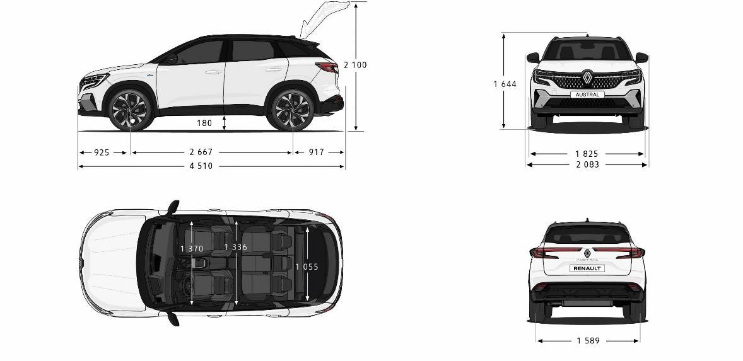

Volume vano bagagli e dimensioni
VOLUME VANO BAGAGLI (dm³ VDA)
Volume vano bagagli con panchetta posteriore fissa | 500  (E-TECH Full Hybrid: 430)
Volume vano bagagli con panchetta posteriore scorrevole | Fino a 575  (E-TECH Full Hybrid: fino a 555)
Volume massimo con panchetta posteriore ripiegata | 1.525  (E-TECH Full Hybrid: 1.455)
DIMENSIONI (mm)
Lunghezza del veicolo | 4.510
Passo | 2.667
Sbalzo anteriore | 925
Sbalzo posteriore | 917
Larghezza fuori tutto con retrovisori ripiegati / con retrovisori aperti | 1.843 / 2.083
Carreggiata anteriore al suolo | 1.482
Carreggiata posteriore al suolo | 1.476
Altezza a vuoto senza barre da tetto eccetto antenna / con barre da tetto e shark antenna | 1.618/ 1.644
Altezza a vuoto con portellone aperto | 2.100
Altezza a vuoto soglia del vano bagagli | 779
Altezza libera dal suolo a vuoto | 180
Raggio alle ginocchia dei sedili posteriori | 274
Larghezza ai gomiti anteriore | 1.497
Larghezza ai gomiti posteriore | 1.469
Larghezza alle spalle anteriore | 1.445
Larghezza alle spalle posteriore | 1.423
Altezza anteriore a filo padiglione | 913
Altezza posteriore a filo padiglione | 901
Larghezza massima entrata vano bagagli | 1.116
Larghezza interna tra passaruota | 1.055
Lunghezza di carico con panchetta posteriore ripiegata | 1.711

Scheda tecnica

NUOVO RENAULT AUSTRAL
Motorizzazione |  | Mild Hybrid |  |  | Mild Hybrid Advanced | E-TECH Full Hybrid
Versione |  | Mild Hybrid 140 | Mild Hybrid 140 auto | Mild Hybrid 160 auto | Mild Hybrid Advanced 130 | E-TECH Full Hybrid 160 auto | E-TECH Full Hybrid 200 auto
MOTORE
Carburante |  | Benzina senza piombo / E10 |  |  |  | Benzina senza piombo / E10  + Elettrica autoricaricabile
Norma antinquinamento |  | Euro 6 D Full |  |  | Euro 6 D Full + Euro 6 E
Protocollo di omologazione |  | WLTP
Sistema di post-trattamento |  | Catalizzatore a 3 vie + FAP (filtro antiparticolato)
Numero cilindri /  valvole |  | 4/16 |  |  | 3/12
Cilindrata (cm³) |  | 1.333 |  |  | 1.199
Alesaggio x corsa (mm) |  | 72,2 x 81,3 |  |  | 75,5 x 89,3
Tipo di iniezione |  | Iniezione diretta + turbo
Potenza combinata kW (cv) |  | N/A |  |  |  | 118 (160) | 146 (199)
Potenza massima kW (cv) a regime (g/min) |  | 103 (140) da 4.500 a 5.750 giri/min |  | 116 (158) da 5.250 a 5.500 giri/min | 96 (130) a 4.500 giri/min | ICE = 96 (130)  a 4.500 giri/min  + E-MOTOR = 50  + HSG = 25 | ICE = 96 (130)  a 4.500 giri/min  + E-MOTOR = 50  + HSG = 25
Coppia massima (Nm) a regime (g/min) |  | 260 da 1.750 a 3.500 giri/min |  | 270 da 1.800  a 3.750 giri/min | 230 da 1.750  a 3.500 giri/min | ICE =205 a 1.750  + E-MOTOR = 205  + HSG = 50 | ICE =205 a 1.750  + E-MOTOR = 205  + HSG = 50
Stop & Start e frenata rigenerativa |  | Sì / Sì
Revisione / cambio olio |  | 30.000 km o 1 anno, poi ogni 30.000 km o ogni 2 anni / ogni 30.000 km o ogni 2 anni
Distribuzione |  | Catena
TRASMISSIONE
Tipo |  | Manuale, 6 rapporti | Automatica, 7 rapporti | Automatica, 7 rapporti | Manuale, 6 rapporti | Automatica multi-mode con 15 combinazioni
BATTERIA
Tipo | Ioni di litio
Voltaggio (V) | 12 |  | 12 | 12 | 48 | 400
Capacità (kWh) | 0,15 |  | 0,15 | 0,15 | 0,925 | 2
PNEUMATICI E VANO BAGAGLI
Pneumatici | 215/65 R17  235/55 R18  205/55 R19 |  | 215/65 R17  235/55 R18  205/55 R19  235/45 R20 |  |  |  | 235/55 R18  205/55 R19  235/45 R20
Kit di gonfiaggio / ruota di scorta | Sì / In opzione
Volume vano bagagli (dm³ VDA ) | Fino a 575 |  |  |  |  | Fino a 555
FRENI
Anteriori: dischi ventilati Ø / spessore (mm) | 296 / 26 |  |  |  |  | 320 / 28  (350/ 30 con 4CONTROL Advanced)
Posteriori: dischi pieni Ø / spessore (mm) | 292 / 16 |  |  |  |  | 292 / 16  (330 / 16 con 4CONTROL Advanced)
PERFORMANCE
Velocità massima (km/h) | 175
Da 0 a 100 km/h (sec) | 10,7 |  | 9,97 | 9,7 | 10,8 | 9 | 8,4
1.000 m D.A. (sec) | 31,8 |  | 32,2 | 31 | 32,2 | 31,6 | 30,8
Ripresa da 80 a 120 km/h (sec) | 7,6 |  | 7,4 | 7,2 | 8,1 | 6,6 | 5,6
CONSUMI ED EMISSIONI (WLTP)
CO₂ (g/km) | 138 |  | 139 | 140 | 118 | 102 | 104
Ciclo misto (l/100km) | 6,1 |  | 6,1 | 6,2 | 5,2 | 4,5 | 4,6
Capacità del serbatoio di carburante (l) | 55
STERZO
Tipo | Servosterzo elettrico variabile
diametro di sterzata | 11,2 |  |  |  |  | 11,2  (10,1 con 4CONTROL Advanced)
Numero di giri del volante da battuta a battuta | 2,6
Avantreno | Pseudo McPherson
Retrotreno | Assale semirigido |  |  |  |  | Assale semirigido /  Assale multilink con 4CONTROL Advanced
MASSE
A vuoto in ordine di marcia (kg) | 1.373 |  | 1.422 | 1.464 | 1.421 | 1.517
Peso massimo autorizzato con carico (kg) | 1.947 |  | 2.003 | 2.003 | 1.994 | 2.098  (2.150 con 4CONTROL Advanced) | 2.101  (2.153 con 4CONTROL Advanced)
Peso totale circolante autorizzato (kg) | 3.297 |  | 3.803 | 3.803 | 3.494 | 3.598  (3.650 con 4CONTROL Advanced) | 3.601  (3.653 con 4CONTROL Advanced)
Massa massima con rimorchio frenato (kg) | 1.350 |  | 1.800 | 1.800 | 1.500 | 1.500
Massa massima con rimorchio non frenato (kg) | 720 |  | 745 | 750 | 745 | 750

CENNI SU RENAULT
Marca storica della mobilità e pioniere dei veicoli elettrici in Europa, Renault sviluppa da sempre veicoli innovativi. Con il piano strategico “Renaulution”, la Marca progetta una trasformazione ambiziosa e creatrice di valore. Renault si sposta, quindi, verso una gamma ancora più competitiva, equilibrata ed elettrificata ed intende incarnare la modernità e l’innovazione a livello di servizi tecnologici, energia e mobilità nell’industria automotive, ma non solo.

CENNI SU GOOGLE
Google, Android, Android Auto, Google Play, Google Maps e altri brand sono marchi depositati di Google LLC. Per utilizzare Android Auto sul display del veicolo, è necessario possedere uno smartphone Android con sistema operativo Android 6 o più, un abbonamento dati e l’applicazione Android Auto.

Contatto stampa Gruppo Renault Italia:
Paola Rèpaci– Renault/ Alpine Product & Corporate Communication Manager
paola.repaci@renault.it Cell: +39 335 1254592; Tel.+39 06 4156965
Siti web: it.media.groupe.renault.com/; www.renault.it
Seguici su Twitter: @renaultitalia

Disponibile esclusivamente con le motorizzazioni dotate di trasmissione automatica.
Caricabatterie a induzione disponibile in opzione. Equipaggiamento situato davanti alla leva del cambio nelle versioni con trasmissione manuale.
Nelle versioni con trasmissione manuale, questi equipaggiamenti sono suddivisi davanti e dietro la leva del cambio.
Disponibile di serie a partire dall’allestimento Techno.
Di serie a partire dall’allestimento Techno.
Nelle versioni con panchetta posteriore fissa o con panchetta posteriore scorrevole in posizione standard.
Nella versione con trasmissione automatica.
Disponibile con la panchetta posteriore scorrevole.
Bi-tono di serie nell’allestimento Iconic Esprit Alpine, in opzione nell’allestimento Techno Esprit Alpine.
Rapporto tra l’energia meccanica che il motore trasmette alle ruote e l’energia chimica apportata dal carburante.
Comparativamente, l’ottimo motore diesel di Clio 1.5 dCi ha un rendimento del 40%; il motore turbo benzina Mild Hybrid 4 cilindri da 1,3 litri sviluppato in collaborazione con Daimler, è al 37%; i migliori motori benzina del mercato si attestano al 38% .
In funzione del Paese e delle versioni. *non commercializzato in Italia
Disponibile in opzione con la motorizzazione E-TECH Full Hybrid.
A partire da Gennaio 2023, in funzione dei Paesi.
Funziona dai 65 ai 180 km/h per i sorpassi con rischio di urto laterale e rischio di uscita di strada e dai 65 ai 110 km/h per i sorpassi con rischio di collisione frontale.
Dati: Kantar World Panel, marzo 2021.
A seconda del display integrato a bordo del veicolo.
Disponibile in funzione dei Paesi e del display integrato a bordo del veicolo.
Tutti i servizi connessi disponibili a bordo di Nuovo Austral richiedono una SIM e un abbonamento 4G. La SIM e i primi cinque anni di connettività sono compresi nell’acquisto del veicolo. Per le App scaricate da Google Play, Renault offre un forfait di 3 Go della validità di sei mesi (in funzione dei Paesi). In seguito, sarà possibile utilizzare la connessione wifi dello smartphone (sufficiente per la Suite Google ed alcune App scaricate) oppure sottoscrivere un altro forfait per rinnovare l’abbonamento. Google, Android, Android Auto, Google Maps, ecc. sono marchi depositati di Google LLC.
Dispositivi di assistenza alla guida disponibili di serie o in opzione in funzione degli allestimenti.
Disponibile in funzione della data di produzione del veicolo.

